PENGARUH MEDIA KARTU BERGAMBAR TERHADAP HASIL
BELAJAR SISWA KELAS III PADA MATA PELAJARAN IPA
DI SD INPRES 126 SUPRAU

SKRIPSI


OLEH

NAMA : TRIVENA KLARA PAA
NIM : 148620617232

PROGRAM STUDI PENDIDIKAN BIOLOGI FAKULTAS KEGURUAN DAN ILMU PENDIDIKAN UNIVERSITAS PENDIDIKAN MUHAMMADIYAH SORONG
2021

PENGARUH MEDIA KARTU BERGAMBAR TERHADAP HASIL BELAJAR SISWA KELAS III PADA MATA PELAJARAN IPA
DI SD INPRES 126 SUPRAU

Skripsi Untuk memperoleh derajat sarjana pada Universitas Pendidikan Muhammadiyah (UNIMUDA)
Sorong

Sorong Dipertahankan dalam Ujian Skripsi
Pada Tanggal 05 September 2021

Oleh
Trivena Klara Paa

Lahir Di Sorong

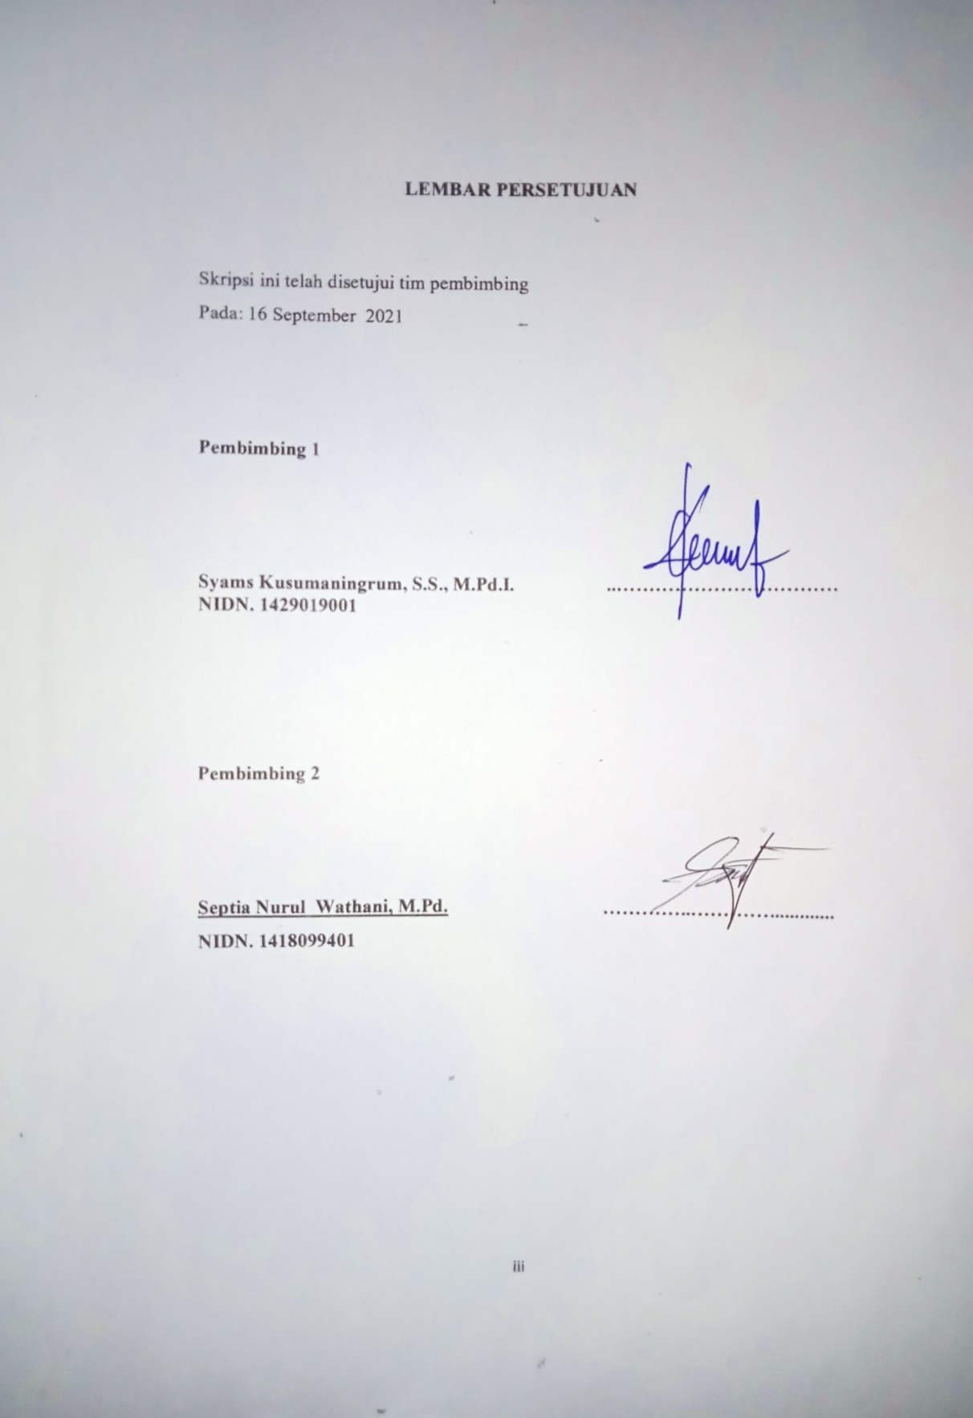

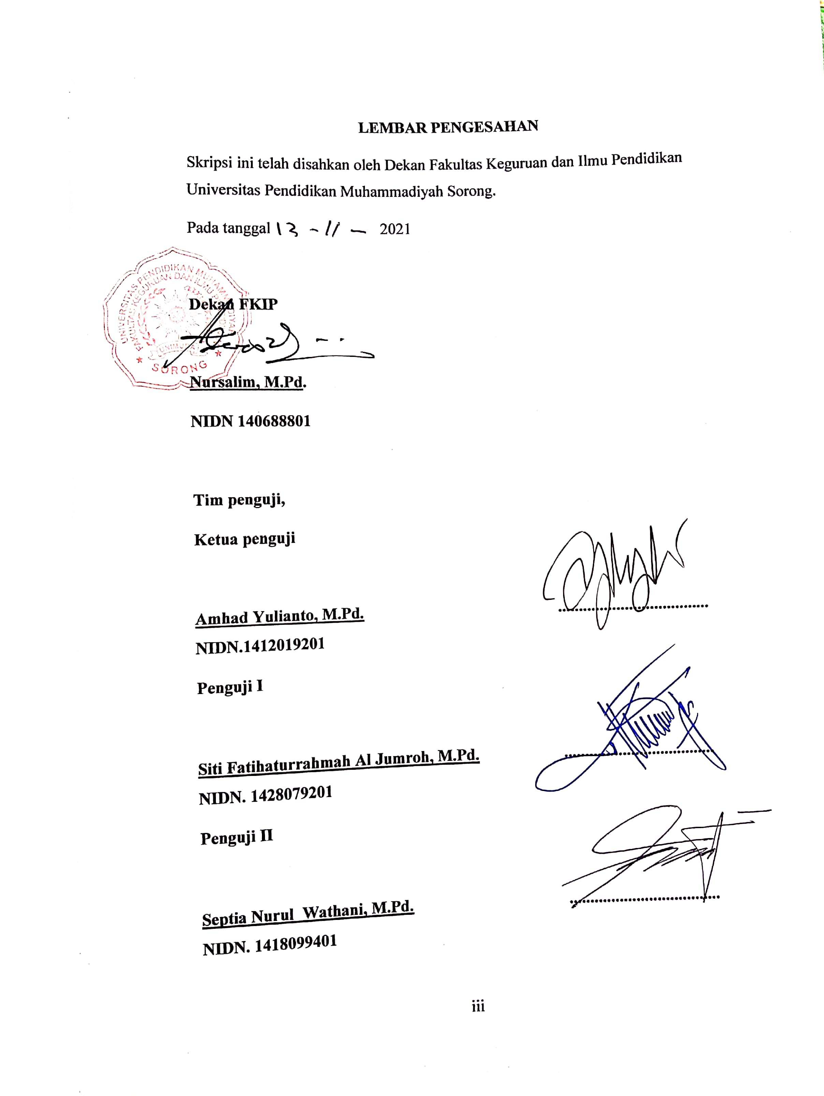

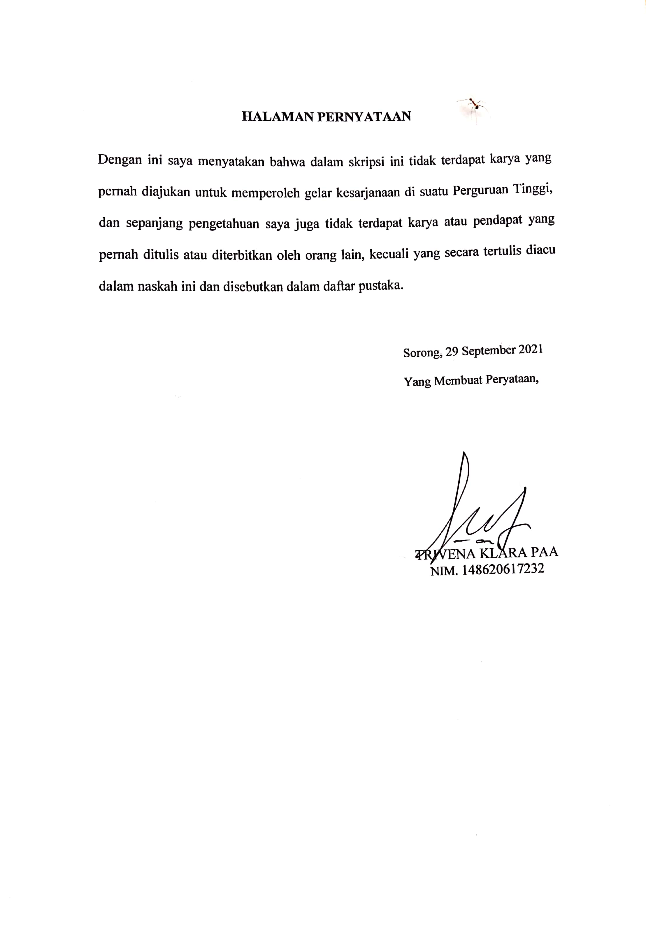

MOTTO
“ Di Ujung Pena Adalah Emas, Maka Coretan Adalah Jalan Menujuh Kesuksesan .”
Amsal pasal ayat 7
“Takut Akan Tuhan Adalah Permulaan Pengetahuan
Tetapi Orang Bodoh Menghina Hikmat Dan Didikan.”

HALAMAN PERSEMBAHAN

Hari ini setitik kebahagiaanku nikmati, salah satu cita-citaku telah ku gapai namun perjuanganku belum sampai disini. kebahagiaan ku hari ini dapat terwujud sebab dorongan dari keluarga dan orang-orang di sekitarku sehingga aku mampu melewati rintangan selama penyusunan skripsi ini. Dengan rasa syukur pada pencipta untuk itu skripsi ini saya persembahkan kepada :
- Yahya Paa salaku Bapa saya yang senantiasa memberikan motifasi dan Berperan Penting dalam biaya kuliah saya dan doa mengiringi langkah saya dan sangat mengharapkan keberhasilan saya.terimakasih tanpa dukungan Bapa saya tidak mampu sampai pada titik ini.
- Dorkas Daam selaku mama saya yang selalu menopang saya agar dapat menyelesaikan kuliah saya
- Dosen pembimbing saya Syams Kusumaningrum, S.S., M,Pd.I. Dosen pembimbing (1) Septia Nurul Wathani, M.Pd. Dosen pembimbing ( 2 ) yang bersedia dan meluangkan waktunya untuk membimbing saya mulai dari penyusunan proposal sampai penyusunan skripsi.
- Agama dan bangsa serta almamater saya unimuda sorong yang yang menjadi pelita penerang dalam kehidupanku dan akan selaluku ingat.
- Serta Noki Murray pendamping hidup saya yang sangat sabar membantu dan mendampingi saya selama proses pembuatan skripsi.

ABSTRAK

TRIVENA KLARA PAA/148620617232. PENGARUH MEDIA KARTU BERGAMBAR TERHADAP HASIL BELAJAR SISWA KELAS III PADA MATA PELAJARAN IPA DI SD INPRES 126 SUPRAU. Skripsi Fakultas Keguruan dan Ilmu Pendidikan Universitas Pendidikan Muhammadiyah Sorong. September 2021. Pembimbing (I) Syams Kusumanggirum, M.Pd.I (II) Septia Nurul Wathani, M.Pd. Penelitian ini dilakukan dengan tujuan untuk mengetahui pengaruh media katru bergambar terhadap hasil belajara siswa kelas III pada mata pelajaran bahasan Indonesia. Penelitian ini merupakan penelitian eksperimen, dengan desain Pre-Exsperimental Design. Populasi dalam penelitian ini adalah seluruh siswa Inpres 126 Suprau berjumlah 202 siswa dan sampel kelas III berjumlah 26 siswa. Instrumen yang digunakan dalam penelitian adalah tes. Variabel pada penelitian ini yang digunakan adalah media kartu bergambar. Berdasarkan data Uji Normalitas di peroleh hasil bahwa nilai kolmogorov-smirnov dari prestest dan posttest nilai signitifikasi 0,200 maka bisa disimpulkan bahwa hasil dari berhitungan sig untuk table di atas lebih besar sig ˃0,05 maka distribusi frekuensi tersebut normal. uji Hipotesis mengunakan Uji One Sample Test menunjukan bahwa t_{hitung} dari pos-test sebesar 28.844, sedangkan Uji One Sample Test menunjukan bahwa t_{tabel} dari pre-test adalah 15.618 . Dari data tersebut terlihat nilai t pada pos-test lebih besar dari t pre-test sehingga H₁ diterima dan H_{o} ditolak. Maka dapat disimpulkan bahwa terdapat Pengaruh Media Kartu Bergambar Terhadap Hasil Belajar Siswa Kelas III Pada Mata Pelajaran Bahasa IPA Di SD Inpres 126 Suprau.

Kunci : Media Kartu bergambar, Hasil belajar, IPA di SD

ABSTRACT

TRIVENA KLARA PAA/148620617232 TH FFECT OF IMAGE CARD MEDIA ON THE LEARNING OUTCOMES OF CLASS III STUDENTS IN IPA LESSONS IN SD INPRES 126 SUPRAU. Thesis of the Faculty of Teacher Training and Education, Muhammadiyah University of Education, Sorong. September 2021. Supervisor (I) Syams Kusumanggirum, S.S., M.Pd.I (II) Septia Nurul Wathani, M.Pd. This research was conducted with the aim of knowing the effect of picture card media on the learning outcomes of third grade students in the Indonesian language subject. This research is an experimental research, with Pre-Experimental Design. The population in this study were all students of Inpres 126 Suprau totaling 202 students sample class III totaling 26 students. The instruments used in the study were performance tests and documentation. The variables in this study used picture card media. Based on the Normality Test data obtained, the result is that the Kolmogorov-Smirnov value of the pretest and posttest significance is 0.200, it can be said that the result of calculating sig for the table above is greater than sig 0.05, so the distribution at the frequency is normal. Hypothesis testing using the One Sample Test showed that the t-count of the post-test was 28,844, while the One Sample Test showed that the t-table of the pre-test was 15,618. From these data, it can be seen that the t value in the post-test is greater than the pre-test t so that H1 is accepted and Ho is rejected. So it can be said that there is an influence of Picture Card Media on the Learning Outcomes of Class III Students in IPA Language Subjects at SD Inpres 126 Suprau.

Key: Picture card media learning outcomes, IPA in SD

KATA PENGANTAR

Puji dan syukur peneliti panjatkan kehadirat Tuhan Yang Maha Esa yang telah memberikan berkat dan rahmat, serta kesehatan sehingga peneliti dapat menyelesaikan Skripis dengan judul “pengaruh Media Kartu Bergambar terhadap Hasil Belajar Siswa Kelas III Pada Mata Pelajaran IPA di kelas Iii SD Inpres 126 Suprau ” ini dapat diselesaikan dengan baik.
Terwujudnya Skripis ini tidak lepas dari bantuan berbagai pihak yang telah mendorong dan membimbing penulis, baik tenaga, ide-ide, maupun pemikiran. Oleh karena itu dalam kesempatan ini peneliti menyampaikan terima kasih yang sebesar-besarnya kepada:
- Dr. Rustamadji, M.Si. Selaku Rektor Universitas Pendidikan Muhammadiyah (UNIMUDA) Sorong yang telah memberikan Izin untuk berkuliah di kampus Unimuda.
- Nursalim, M.Pd. Selaku Dekan Fakultas Keguruan dan Ilmu Pendidikan yang selalu memberi motivasi dan semangat.
- Desti Rahayu, M.Pd. Selaku Ketua Program Studi Pendidikan Guru Sekolah Dasar.
- Syam Kusumanungrum, S.S., M.Pd.I. Selaku dosen pembimbing I yang senantiasa memberi arahan dan memberi masukan serta memberi semangat.
- Septia Nurul Wathani, M.Pd Selaku dosen pembimbing II yang tiada henti memberi, masukan, kekuatan dan saran yang tidak akan mampu terhitung.
- Seluruh staf dosen yang telah memberikan ilmu pengetahuan selama penulis kuliah di Universitas Pendidikan Muhammadiyah Sorong.
- Kedua orang tua saya yaitu Mama (Dorkas Daam) dan Bapak (Gr Yahya paa) yang telah memberi dorongan dan doa untuk saya sehingga dapat menyelesaikan penulisan Skripis penelitian ini.
- Teman-teman kelas E dan sahabat Baabu Gang yang telah membantu dan memberikan semangat sehingga dapat menyelesaikan penulisan Skripis.
- Rekan-rekan seangkatan khususnya Program Studi Pendidikan Guru Sekolah Dasar Angkatan ke IIV yang telah membantu peneliti dalam penyusunan skripis ini.
Akhir kata, semoga skripis ini dapat bermanfaat bagi Peneliti maupun pembaca pada umumnya.
Sorong, 29 September 2021
Penulis

Trivena Klara Paa
NIM. 148620617232

DAFTAR ISI
HALAMAN JUDUL……………………………………………………………...i
HALAMAN SUB JUDUL ………………………………………………………ii
HALAMAN PESETUJUAN……………………………………………………iii
HALAMAN PERNYATAAN…………………………………………………..iv
HALAMAN MOTTO /…………………………………………………………. v
HALAMAN PERSEMBAHAAN ………………………………………………vi
HALAMAN ABRTAK ………………………………………………………...vii
HALAMAN ABSTRACT …………………………………………………….viii
KATA PENGATAR…………………………………………………………… ix
DAFTAR ISI……………………………………………………………………. x
DAFTAR TABEL……………………………………………………………… xi
DAFTAR GAMBAR………………………………………………………….. xii
BAB 1 PENDAHULUAN………………………………………………………. 1
  - Latar Belakang.................................................................................................1
  - Rumusan Masalah…………………………………………………………... 4
  - Tujuan Masalah………………………………………………………………4
  - Hipotesis Penelitian…………………………………………………………. 4
  - Manfaat Penelitian………………………………………………………….. 4
  - Definisi Operasional………………………………………………………... 5
BAB II TINJAUAN PUSTAKA………………………………………………. 6
2.1 Media Pembelajaran………………………………………………………… 6
2.1.1 Manfaat Media Pembelajaran…………………………………………… 6
2.1.2 Media Kartu Bergambar………………………………………………… 7
2.1.3 Manfaat Media Kartu Bergambar………………………………………... 8
2.1.4 Kelebihan Media Kartu Bergambar ……………………………………... 8
2.1.5 Ciri-Ciri Media Kartu Bergambar……………………………………… 10
2.1.6 Langkah-Langkan Penggunaan Media Kartu Bergambar ………………10
2.2 Hasil Belajar ………………………………………………………………… 11
2.2.1 Indikator Penelitian Hasil Belajar ………………………………….… 14
2.2.2 Faktor-Faktor Yang Mempengarui Hasil Belajar ……………….……. 16
2.3 Materi Ajar (Tema,Sub tema, Indikator)…………………………………… 17
2.4 Penelitian Terdahulu ……………………………………………………….. 18
2.5 Kerangka Berpikir …………………………………………………………... 21
BAB III METODE PENELITIAN…………………………………………… 23
3.1 Jenis dan Desain Penelitian ………………………………………………...23
3.2 Variabel Penelitian………………………………………………………... 24
3.3 Tempat dan Waktu Penelitian …………………………………………….. 24
3.4 Populasi dan Sampel Penelitian …………………………………………... 24
3.4.1 Populasi Penelitian ……………………………………………………..24
3.4.2 Sampel Penelitian……………………………………………………….25
3.5 Alat Pengumpulan Data……………………………………………………..25
3.6 Teknik Pengumpulan Data…………………………………………………. 25
3.7 Teknik Analisi Data…………………………………………………………26
BAB IV HASIL DAN PEMBAHASAN………………………………………. 30
4.1 Hasil Penelitian…………………………………………………………….. 31
4.2 Pembahasan ………………………………………………………………... 40
BAB V PENUTUP ……………………………………………………………..41
5.1 Kesimpulan ……………………………………………………………….. 41
5.2 Saran ……………………………………………………………………. 41
DAFTRA PUSTAKA…………………………………………………………. 42

DAFTAR TABEL

Tabel 2.2 KD dan Indikator …………………………………………………… 17
Tabel 2.2 Kerangka Berpikir …………………………………………………….21
Tabel 4.1.3 Uji Reliabilitas Tes Pilihan Ganda pre-test …………………………... 31
Tabel 4.1.4 Uji Reliabilitas Tes Pilihan Ganda post-test ………………………….. 31
Tabel 4.6 Hasil Belajar Siswa pre-test ………………………………………….33
Tabel 4.6 Hasil Belajar Siswa prost-test ……………………………………….. 36
Tabel 4.5 Uji Normalitas …………………………………………………… 37
Tabel 4.6 Uji Hipotesis Hasil pre-test …………………………………………...39
Tabel 2.7 Uji Hipotesis Hasil post-test ………………………………………… 39

DAFTAR GAMBAR

Gambar 3.1 Desain One Sampel Desain ……………………………………….. 23
Gambar 4.5 Grafik Hasil Belajar Siswa pre-test dan prost-test………………… 36

BAB 1
PENDAHULUAN
  - Latar Belakang
Dalam proses kegiatan belajar mengajar tidak terlepas dari berbagai strategi, metode, bahkan sumber belajar maupun media yang digunakan guru agar siswa dapat belajar secara efektif dan efisien, serta mengena dengan apa yang menjadi tujuan dalam kegiatan belajar mengajar tersebut. Kalau kita melihat istilah belajar mengajar ada dua proses atau kegiatan yaitu proses/ kegiatan belajar dan proses/kegiatan mengajar. Kedua proses tersebut tak terpisahkan satu sama lain proses belajar terjadi karena adanya interaksi individu dengan lingkungannya. Mata pelajaran IPA membutuhkan media dalam pengajarannya. Dengan materi yang berhubungan dengan makhluk hidup seperti manusia, hewan, dan tumbuh-tumbuhan, proses pembelajarannya tidak akan berjalan dengan maksimal apabila materinya hanya dihadapkan dengan apa yang ada dalam buku ajar saja. Dalam pengajaran guru membutuhkan media yang tepat guna mempermudah siswa untuk memahami materi-materi yang ada dalam tiap mata pelajaran tersebut. Solusi untuk mengatasi permasalahan dan penyebab yang timbul dalam pembelajaran IPA adalah menggunakan media kartu bergambar.
Keberhasilan atau kegagalan suatu pendidikan pada dasarnya dapat dilihat dari perubahan sikap dan tingkah laku atau dari prestasi hasil pembelajaran yang dicapai oleh anak didik yang telah mendapat proses pembelajaran. Tetapi tidak semua kegiatan belajar mengajar bisa mendapatkan hasil yang optimal sesuai yang diinginkan oleh guru dalam mencapai KKM yang telah ditetapkan. Apa yang telah dicapai oleh siswa melakukan kegiatan belajar sering disebut hasil belajar. Tentang apa yang telah dicapai oleh siswa setelah melakukan kegiatan belajar, ada juga yang menyebutkan dengan istilah hasil belajar. Pencapaian hasil belajar siswa, merujuk kepada aspek-aspek kognitif, afektif dan psikomotor. Oleh karena itu ketiga aspek di atas harus menjadi indikator hasil belajar. Artinya, hasil belajar harus mencakup aspek-aspek kognitif, afektif dan psikomotor. Ketiga aspek di
atas tidak berdiri sendiri, tetapi merupakan satu kesatuan yang tidak terpisahkan, bahkan membentuk pembelajaran lebih mudah dan di sukai oleh siswa. Hasil belajar siswa tersebut diakibatkan beberapa faktor. Baik faktor internal yaitu faktor yang berasal dari dalam diri siswa itu sendiri maupun faktor eksternal yaitu faktor yang berasal dari luar diri siswa (lingkungan siswa itu sendiri). Adapun faktor yang berasal dari diri siswa (internal) adalah : a) Faktor sikap, b) Faktor malas, c)Faktor waktu, d) Menggampangkan Tugas, e) Cara belajar siswa di rumah , f) Terlalu Santai, Itulah faktor yang berasal dari dirisiswa, sehingga hasil belajar siswa akhir-akhir ini mengalami penurunan. Adapun faktor eksternal yaitu faktor yang berada diluar diri siswa atau individu (lingkungan siswa itu sendiri) antara lain: a) Lingkungan Keluarga atau orang tua, b) Lingkungan Sekolah, c) Lingkungan Masyarakat. Dari uraian di atas dapat disimpulkan bahwa yang dimaksud dengan hasil belajar siswa adalah perubahan yang terjadi pada diri siswa setelah mengikuti suatu proses belajar, hasil belajar merupakan umpan balik yang diberikan oleh siswa. Untuk dapat mewujudkan tujuan pembelajaran, guru harus mengetahui tahapan yang harus dijalani peserta didik dalam proses pembelajaran. Tahapan yang terpenting adalah motivasi agar prestasi hasil belajar siswa mendapatkan hasil yang baik.
Hasil observasi terkait dengan hasil belajar siswa pada mata pelajaran IPA siswa kelas III di SD Inpres 126 Suprau. Bahwa peneliti ingin menawarkan media kartu bergambar sebagai media pembelajaran yang menarik perhatian siswa untuk mengetahuai ada tidak nya pengaruh media kartu bergambar bagi siswa dalam proses pembelajara. Pada awalnya proses pembelajaran yang hanya menggunakan metode ceramah, diskusidan beromtrasi kadang membuat siswa merasa bosan, jenuh, dan malas atau bermain saat proses pembelajaran berlangsung. Dengan adanya media kartu bergambar ini akan membawa dampak positif dalam proses pembelajan dan membuat siswa lebih mengerti dan aktif saat proses belajar. Observasi yang dilakukan untuk mengetahui tinggkat hasil belajara siswa pada mata pelajaran Ipa pada dasar rata-rata siswa tidak memenuhi hasil belajar yang baik sehingga KKM (kriterial ketuntasan minimal) yang dimiliki siswa hanya 60 %.
Media pembelajaran adalah alat bantu yang dapat digunakan guru dalam menyampaikan materi kepada siswa, dengan membuat media pembelajaran, akan menjadi bentuk kreatifitas guru dalam mengkreasikan dan menginovasi model pembelajaran yang dilakukan agar menimbulkan semangat dalam belajar bagi siswa. Hal-hal baru yang dilakukan oleh guru untuk mengkreasikan dan juga menciptakan hal yang menarik dalam metode pembelajaran yang dimana bertujuan untuk membuat pembelajaran yang monoton menjadi lebih kreatif dan aktif bagi siswa
Menggunakan media pembelajaran untuk merangsang pikiran siswa serta membuat mereka menjadi lebih aktif, dengan memanfaatkan media pembelajaran siswa cenderung tidak mudah bosan mereka akan terlihat aktif dan sangat antusias dalam kegiatan belajar mengajar. Belajar sambil bermain berguna menghilangkan sifat keseriusan dalam belajar, karena pada saat ini siswa dituntut untuk lebih aktif dan kreatif dalam belajar sehingga guru harus bisa membuat peserta didik terlihat lebih aktif dengan melibatkan siswa langsung dalam proses belajar mengajar. Penggunaan media dalam proses belajar mengajar merupakan sesuatu yang sangat penting untuk menunjang proses pembelajaran, dengan menggunakan media pembelajaran dapat dengan mudah bagi guru untuk menyampaikan materi kepada siswa, dan juga dapat mempersingkat waktu dalam belajar karena siswa
Media pembelajaran kartu bergambar merupakan salah satu contoh media pembelajaran yang bisa digunakan guru dalam proses pembelajaran, khususnya 3 pada pembelajaran bahasa Indonesia akan lebih aktif belajar, dengan menggunakan media kartu bergambar akan mengasah kemampuan siswa dalam mengenal gambar karena didalam kartu bergambar terdapat gambar-gambar yang harus diamati oleh siswa. Dalam media kartu bergambar memiliki dua bagian yang berbeda dalam satu sisi, bagian pertama berisi Gambar yang harus dimati siswa dan bagian lainnya berisi pergertian gambar.
Berdasarkan uraian latar belakang di atas, yang mana peneliti mempunyai keinginan untuk mengetahui media Kartu bergambar sebagai pembelajaran yang unik dan menarik perhatian siswa. Maka peneliti tertarik mengadahkan penelitian yang berjudul “ Pengaruh Media Kartu Beragmbar Terhadap Hasil Belajar Siswa Kelas III Pada Mata Pelajaran IPA Di SD Inpres 126 Suprau “
1.2.Rumusan Masalah
Berdasarkan latar belakang yang telah di uraikan di atas, Maka dapat dirumuskan permasalahaan sebagai berikut: Apakah media kartu bergambar berpengaruh terhadap hasil belajar siswa kelas III pada Mata Pelajaran IPA di SD Inpres 126 Suprau ?
1.3. Tujuan Penelitian
Adapun tujuan yang ingin penelitian ini adalah sebagai berikut: Untuk mengetahui ada tidaknya pengaruh media gambar terhadap hasil belajar siswa kelas III pada Mata Pelajaran IPA di SD Inpres 126 Suprau.
1.4.Hipotesis Penelitian
Hipotesis merupakan hasil sementara terhadap rumusan masalah penelitian berdasarkan landasan teori dan kerangka berpikir di atas hipotesis penelitian yang di ajunkan dalam peneltian ini adalah :
Ho= Tidak Terdapat Pengaruh Media kartu bergambar Terhadap Hasil Belajar Siswa Kelas III Pada Mata Pelajaran IPA di SD Inpres 126 Suprau.
H1= Terdapat Pengaruh Media kartu bergambar Terhadap Hasil Belajar Siswa Kelas III Pada Mata Pelajaran IPA di SD Inpres 126 Suprau.
1.5. Manfaat Penelitian
Berdasarkan penelitian ini peneliti berharap semoga skripsi penelian ini permanfaat bagi :
    - Manfaat Teoritis
Hasil dari penelitian ini di harapkan dapat menambah wawasan guru dan menambah ilmu pengetahuan bagi pembaca terkait dengan masalah dalam penelitian ini.
Manfaat Praktis
  - Bagi Siswa
Untuk memberikan informasi yang berguna untuk menumbuhkan dan pengembangkan pengetahuan pada proses pembelajaran tentang media kartu bergambar
  - Bagi Guru
Untuk menambah wawasan dan pengetahuan tentang pengaruh madia kartu bergambar terhadap hasil belajar siswa kelas iii pada Mata Pelajaran IPA di SD Inpres 126 Suprau.
3.Bagi Kepala Sekolah
Hasil penelitian ini berguna untuk menjadi sumber pembelajaran yang sangat berguna bagi Sekolah.
1.6. Definisi Operasional
1.6.1 Media Kartu
Merupakan media berbentuk kartu bergambar dua dimensi yang didalamnya terdapat kumpulan gambar atau simbol-simbol.
1.6.2 Hasil Belajar
Dilihat dari belajar siswa jika nilai yang dipeoleh sisa sangat memuaskan maka penerapan media gambar ini sangat bermanfaat. Menurut (hamalik, Oemat 2010) hasil belajar adalah sebagai terjadinya perubahan tingkah laku diri seorang yang dapat diamati dan di ukur bentuk pengetahuan, sikap dan keterampilan.
1.6.3 Pembelajaran IPA
IPA merupakan ilmu yang pada awalnya diperoleh dan dikembangkan berdasarkan percobaan (induktif) namun pada perkembangan selanjutnya IPA juga diperoleh dan dikembangkan berdasarkan teori (deduktif).
BAB II
TINJAUAN PUSTAKA
2.1 Media Pembelajaran
Kata media berasal dari bahasa latin medius yang secara harfiah berarti ‘tengah’, ‘perantara’, atau ‘pengantar’. Dalam bahasa Arab, media adalah perantara atau pengantar pesan dari pengirim kepada penerima pesan”Arsyad (2013: 3). Jadi 10 media pembelajaran merupakan perantaran bagi guru ke peserta didik untuk mempermudah dalam proses pembelajaran yang berlangsung.
Media pembelajaran merupakan alat yang dapat membantu proses belajar mengajar dan memperjelas makna informasi yang disampaikan, sehingga tujuan pembelajaran dapat tercapai dengan lebih baik. Sempurna", menurut Kustandi dan Sudjipto (2013: 8-9), Selain itu media pembelajaran juga merupakan sarana untuk meningkatkan aktivitas dalam proses pembelajaran. Oleh karena itu dalam kegiatan mengajar, guru harus memilih media pembelajaran yang tepat agar efektif saat digunakan dalam proses pembelajaran. Sehingga prose pembelajaran berlangsung dengan efektif kartu ada media pembelajaran yang dijadikan sebagai memperjelas makna dari pemeblajaran tersebut.
Proses pembelajaran memang membutuhkan media pembelajaran untuk membantu dan mempermudah dalam proses penyampaian materi yang dilakukan oleh pendidik ke peserta didik. Menurut Suryani dan Agung (2012: 136), media pembelajaran adalah media yang digunakan dalam pembelajaran yang meliputi alat bantu guru dalam mengajar dan sarana penyampaian informasi dari sumber belajar kepada penerima informasi belajar / siswa.
2.1.1 Manfaat Media Pembelajaran
Dalam dunia pendidikan, pembelajaran yang menggunakan media memiliki banyak manfaat. Menurut Arsyad (2013: 29-30), manfaat praktis penggunaan media pembelajaran dalam proses pembelajaran antara lain: 1) Media pembelajaran dapat memperjelas penyajian pesan dan informasi, sehingga mempe srcepat dan meningkatkan proses dan hasil pembelajaran; 2) Media pembelajaran dapat meningkatkan dan 11 membimbing perhatian anak, mengarah pada motivasi belajar, interaksi yang lebih langsung antara siswa dengan lingkungan, dan memungkinkan siswa untuk belajar mandiri sesuai dengan kemampuan dan minatnya; 3) Media pembelajaran dapat mengatasi kendala sensorik, ruang dan waktu; dan 4) Media pembelajaran dapat memberikan pengalaman yang sama kepada siswa tentang kejadian di lingkungannya, dan dapat langsung berinteraksi dengan guru, masyarakat dan lingkungannya.
Menurut Supentanginingrum (2013: 321) manfaat media pembelajaran adalah sebagai berikut: 1) Memperjelas proses pembelajaran, meningkatkan minat dan interaksi siswa, serta meningkatkan efisiensi waktu dan tenaga, 2) Meningkatkan kualitas hasil belajar siswa, sehingga proses pembelajaran dapat dilaksanakan kapanpun dan dimanapun, 3) Membentuk sikap positif dalam materi dan proses pembelajaran, mengubah peran guru ke arah yang lebih positif dan produktif, 4) Materi abstrak konkrit membantu mengatasi keterbatasan panca indera manusia, menampilkan objek pembelajaran ke kelas berupa benda atau peristiwa langka dan berbahaya, serta meningkatkan daya ingat siswa terhadap materi pembelajaran.
Menurut Daryanto (2010: 40) peran media pembelajaran adalah sebagai berikut: 1) Memperjelas informasi agar tidak terlalu umum, 2) Mengatasi keterbatasan ruang, waktu, tenaga dan indera, 3) Merangsang semangat belajar, 4) Biarkan anak-anak belajar secara mandiri sesuai dengan kemampuan dan kemampuan visual, auditori dan kinestetik mereka, 5) Memberikan stimulus yang sama, menyamakan pengalaman dan menimbulkan persepsi yang sama, 6) Dapat merangsang perhatian, minat, pikiran dan emosi siswa dalam kegiatan pembelajaran, sehingga dapat mencapai tujuan pembelajaran.
2.1.2 Media Kartu Bergambar
Arsyad (2011:119) kartu bergambar merupakan kartu kecil yang berisi gambar, teks, atau tanda simbol mengingatkan atau menuntun siswa kepada sesuatu yang berhubungan dengan gambar tersebut. Kartu bergambar biasanya berukuran 8 X 12 cm, atau dapat disesuaikan dengan besar kecilnya kelas yang dihadapi. Kartu-kartu tersebut dapat menjadi petunjuk dan rangsangan bagi siswauntuk memberikan respon yang diinginkan. Selain itu Nurseto (2011: 26) menyatakan media kartu bergambar merupakan media pembelajaran yang berupa kartu bergambar. Gambar dibuat dengan tangan atau foto, menggunakan kertas foto atau gambar yang sudah ada, kemudian ditempelkan pada kartu. Menurut Indriana (2011: 68), kartu bergambar adalah media visual (sudut pandang). Media semacam ini juga dapat digunakan untuk kelas besar dan kecil serta pembelajaran individu. Kartu bergambar merupakan media pembelajaran berupa kartu bergambar yang ukurannya kira-kira sebesar postcard atau 25x30 cm. Gambar yang ditampilkan di media merupakan gambaran tangan atau foto yang sudah ada dan sudah ditempel di kartu.
2.1.3 Manfaat Media Kartu Bergambar
Kartu bergambar sebagai salah satu media yang untuk menciptakan suasana pembelajaran yang menarik, aktif, efektif dan efesien. Dengan adanya media, tujuan pembelajaran akan dapat tercapai dengan lebih mudah. Adapun secara umum manfaat media sebagai berikut:
a. Penyampaian materi pembelajaran dapat diseragamkan.
b. Proses pembelajaran menjadi lebih menarik.
c. Pembelajaran menjadi lebih interaktif.
d. Jumlah waktu belajar dapat dikurangi.
e. Kualitas belajar siswa dapat ditingkatkan.
2.1.4 Kelebihan Kartu Bergambar
Sebagai media pembelajaran media pembelajaran merupakan segala sesuatu yang di jadikan perantara dalaam proses interaksi antara guru dan siswa dengan tujuan memperjelas proses yang berupa informasi materi pelajaran yang sedang berjalan secara implist mengatakan bahwa media pembelajaran meliputi alat yang secara fisik yang di gunakan untuk menyampaikan isi materi pengajaran yang terdiri dari buku, foto, gambar, grafik, dll. Dengan kata lain media adalah komponen sumber belajar atau wahana fisik yang mengandung materi instruksional di lingkungan siswa yang dapat merangsang siswa untuk belajar. Begitu pula dengan flash cards , kartu bergambar yang di perlihatkan siswa agar dapat menimbulkan sikap aktif dan dapat berkomunikasi dengan lingkunganya sehingga dapat meningkatkan hasil belajar siswa. Media kartu bergambar merupakan media gambar datar termasuk dalam media visual. Dalam penggunaan media kartu beergambar ini memiliki beberapa kelebihan. mengemukakan beberapa kelebihan kartu bergambar yaitu:
(1) Sifat konkrit,
(2) Gambar dapat mengatasi keterbatasan ruang dan waktu,
(3) Dapat mengatasi keterbatasan pengamatan mata kita,
(4) Dapat memperjelas suatu masalah,
(5) Harganya murah mudah di dapat dan mudah di gunakan.
Pembelajaran menggunakan media kartu bergambar adalah pembelajaran menanamkan pengetahuan pada seseorang dengan cara paling singkat dan tepat. Guru seharusnya memperhatikan bahwa diantara murid ada perbedaan individual, sehingga memerlukan pelayanan yang berbeda-beda. Bila murid dianggap sama kemajuannya, maka bahan pelajaran yang diberikanpun akan sama dengan kenyataan. Belajar adalah proses aktif peserta didik menemukan fakta, prinsip, dankonsep sendiri. Untuk itu, pentinglah mendorong peserta didik berasumsi (menebak atau berhipotesis). Yang lebih penting adalah guru berupaya menugaskan peserta didik mengerjakan hal-hal nyata melalui berbuat, melakukan, sambil dikombinasi dengan apa yang peserta didik dengar, baca, amati, diskusikan, dan presentasikan.

2.1.5 Ciri-Ciri Media Kartu Bergambar
Menurut Arsyad (2011: 120), ciri-ciri media kartu bergambar adalah sebagai berikut:
1) Kartu bergambar merupakan media pembelajaran yang efektif
2) Memiliki dua sisi, depan dan belakang.
3) Bagian depan berisi gambar atau simbol.
4) Bagian belakang berisi definisi, deskripsi, jawaban atau deskripsi.
5) Sederhana dan mudah dilakukan.
Media pembelajaran kartu bergambar digunakan untuk membantu mengingatkan atau membimbing siswa untuk memperhatikan hal-hal yang berkaitan dengan gambar, teks atau simbol yang ada pada kartu tersebut, serta merangsang pemikiran dan minat siswa, sehingga proses pembelajaran menjadi efisien. Kartu bergambar menampilkan pesan singkat berupa materi sesuai kebutuhan pengguna.
2.1.6 Langkah-langkah Penggunaan Media Kartu Bergambar
Penggunaan media kartu bergambar dalam pembelajaran merupakan suatu proses, yaitu bagaimana menggunakan kartu pembelajaran efektif yang berisi gambar, teks atau simbol untuk membantu merangsang pemikiran dan minat belajar 26 siswa. Menurut Buttner (2013: 2), langkah media kartu bergambar adalah menyediakan sekumpulan media kartu bergambar yang berisi berbagai kata atau gambar untuk siswa dalam pembelajaran kelompok, menuntut siswa untuk secara kreatif menggunakan semua kartu bergambar untuk menulis kalimat, pertanyaan dan kalimat. Tentukan apakah pertanyaannya benar atau salah, atau tulis kosakata yang tertera di kartu.
Kartu Bergambar Selain itu menurut Indriana (2011: 138) langkah-langkah penggunaan media kartu adalah sebagai berikut.
1) Memperlihatkan kartu ke hadapan siswa.
2) Setelah menyelesaikan penjelasan, membagikan kartu satu per satu ke pada siswa.
3) Berikan kartu penjelasan kepada siswa yang dekat dengan pendidik. Mintalah siswa mengamati kartu tersebut, kemudian meneruskannya kepada siswa lain sampai semua siswa mengamatinya.
4) Jika Guru usai menjelaska, guru meminta beberapa siswa Untuk menjelaskan Kembali isi kartu bergambar yang ada pada siswa di depan kelas.
5) Setelah siswa menjelaskan guru meminta sisa menempelkan kartu di kertas manila yang telah di perbedaan gambar pada kartu untuk mengetahui sejauh mana pengetahuan siswa.
6) Guru membagikan LKS ( Lembar Kerja Siswa )
7) Siswa mengumpulkan LKS ( Lembar Kerja Siswa )
Menurut pendapat para ahli, media kartu bergambar merupakan salah satu jenis media pembelajaran, berupa kartu yang berisi gambar dan teks, ukurannya dapat disesuaikan dengan kebutuhan siswa, dan dapat dibuat atau digunakan yang sudah jadi diri sendiri.
Media kartu bergambar merupakan media pembelajaran yang dapat membantu meningkatkan berbagai aspek, seperti mengembangkan daya ingat, melatih kemandirian, dan meningkatkan kosa kata. Media kartu bergambar dapat membantu siswa memahami buku teks dengan lebih mudah selama proses pembelajaran. Dari segi biaya yang terjangkau, media kartu bergambar memiliki keunggulan karena mudah dibuat dan digunakan, dan sebenarnya dapat digunakan dalam pembelajaran di kelas, namun media kartu bergambar juga memiliki kelemahan yaitu ukurannya tidak sesuai untuk rombongan besar.
2.2 Hasil Belajar
Hasil belajar adalah perubahan prilaku yang meliputi tiga ranah, yaitu ranah kognitif, afektif, dan psikomotorik. Ranah kognitif meliputi tujuan-tujuan belajar yang berhubungan dengan memunculkan kembali pengetahuan dan pengembangan kemampuan intelektual dan keterampilan, Bloom dalam Rusmono (2014, hal. 22). Ranah afektif meliputi tujuan-tujuan belajar yang menjelaskan perubahan sikap, minat, nilai-nilai, dan pegembangan apresiasi sampai dengan penyesuaian. Sementara itu untuk ranah psikomotorik mencakup perubahan perilaku yang menunjukkan bahwa siswa yang telah mempelajari keterampilan manipulatif fisik tertentu. Hasil belajar siswa pada hakikatnya adalah perubahan tingkah laku sebagai hasil belajar dalam pengertian yang lebih luas. Hasil belajar merupakan bukti keberhasilan yang telah dicapai siswa dimana setiap kegiatan belajar dapat menimbulkan suatu perubahan yang khas. Dalam hal ini belajar meliputi ketrampilan proses, keaktifan, motivasi juga prestasi belajar. Prestasi adalah kemampuan seseorang dalam menyelesaikan suatu kegiatan. Hasil belajar merupakan hasil dari suatu interaksi tindak belajar dan tindak mengajar. Dari sisi guru, tindak mengajar diakhiri dengan proses evaluasi hasil belajar. Dari sisi siswa, hasil belajar merupakan berakhirnya pengajaran dari puncak proses belajar.
Menurut Morgan, mengemukakan bahwa belajar adalah setiap perubahan yang relatif menetap dalam tingkah laku yang terjadi sebagai suatu hasil dari latihan dan pengalaman. Sedangkan menurut Piaget, belajar adalah sebuah proses interaksi anak didik dengan lingkungan yang selalu mengalami perubahan dan dilakukan secara terus menerus. Belajar bukan sekedar menghafal dan bukan pula mengingat, tetapi belajar adalah suatu proses yang ditandai dengan adanya perubahan pada diri seseorang. Menurut Gagne dalam Dimyati belajar merupakan kegiatan yang kompleks. Hasil belajar berupa kapabilitas. Setelah belajar orang memiliki ketrampilan, pengetahuan, sikap dan nilai. Menurut Ratna Wilis Dahar mendefinisikan belajar sebagai suatu proses dimana suatu organisme berubah perilakunya sebagai akibat pengalaman. Secara sederhana diungkapkan bahwa belajar dapat didefinisikan sebagai proses yang membuat seseorang mengalami perubahan tingkah laku sebagai hasil dari pengalamannya yang diperolehnya. Hasil pembelajaran adalah semua efek yang dapat dijadikan sebagai indikator tentang nilai dari penggunaan strategi pembelajaran di bawah kondisi yang berbeda.
Menurut Gagne (Suprijono 2012 :5) hasil blajar merupakan pola-pola perbuatan, nilai-nilai, pengertian-pengertian, sikap-sikap, apresiasi dan keterampilan.
- Infomasi verbal
Kemampuan mengungkapkan pengetahuan dalam bentuk bahasa baik lisan maupun tulisan kemampuan secara spesfik terhadap angsangan spesifik, kemampuan tersebut tidak memerlukan manipulasi simbolm, pemecahan masalah maupun penerapan aturan.
- Keterampilan Intelektual
Kemampuan mempresentasikan konsep dan lambing Keterampilan intelektual terdiri dari kemampuan mengategorisasi.
Kemampuan analitis-sintesis fakta-konsep dan mengembangkan prinsip-prinsip keilmuan.
Keterampilan intelektuan merupakan kemampuan melakukan aktivitas kognitif yang bersifat khas.
- Strategi Kognitif
Kecakapan menyalurkaan dan mngarakan aktivitas kgnitifnya sendiri kemampuan ini yang mliputi pnggunan konsep dan kaidah dalam memcahkan masalah.
- Keterampilan Motorik
Kemampuan melakukan serangkaian gerak jasmani dalam urusan dan koordinasi.
- Sikap
Kemampuan menerima atau menolak objek berdasakan penilaian terhadap objek tersbut.Sikap berupa kemampuan internalisasi dan eksternalisasi nilai-nilai.Sikap merupakan kemampuan menjadikan nilai-nilai sebagai standaar prilaku.
Hasil belajar adalah kemampuan yang diperoleh siswa setelah melalui kegiatan belajar. Belajar itu sendiri merupakan suatu proses dari seseorang yang berusaha untuk memperoleh suatu bentuk perubahan prilaku yang relatif menetap. Dalam kegiatan pembelajaran atau kegiatan instruksional, biasanya guru menetapkan tujuan belajar siswa yang berhasil dalam belajar adalah yang berhasil mencapai tujuan-tujuan pembelajaran atau tujuan instruksional. Setelah melalui proses belajar maka siswa diharapkan dapat mencapai tujuan belajar yang disebut juga sebagai hasil belajar yaitu kemampuan yang dimiliki siswa setelah menjalani proses belajar. Sujana berpendapat, hasil belajar adalah kemampuan-kemampuan yang dimiliki siswa setelah ia menerima pengalaman belajarnya. Tujuan belajar adalah sejumlah hasil belajar yang menunjukkan bahwa siswa telah melakukan perbuatan belajar, yang umumnya meliputi pengetahuan, keterampilan dan sikap-sikap yang baru, yang diharapkan dapat dicapai oleh siswa
Berdasarkan uraian di atas dapat disimpulkan, hasil belajar adalah perwujudan perubahan tingkah laku dalam domain kognitif, afektif, dan psikomotor yang diperoleh siswa melalui proses pembelajaran. Dalam hal ini dapat dinyatakan bahwa hasil belajar adalah kemampuan yang dicapai oleh siswa setelah melakukan proses pembelajaran sesuai dengan tujuan pendidikan yang telah ditetapkan. Hasil belajar fikih yang dimaksudkan dalam penelitian ini adalah kemampuan yang dimiliki atau dicapai setelah melalui proses belajar yang diikuti, dengan perubahan tingkah laku dan prestasi belajar melalui tes hasil belajar.
2.2.1 Indikator Penelitian Hasil Belajar
Hasil belajar adalah perubahan perilakuh secara keseluruhan bukan hanya salah satu aspek potensi kemanusiaan saja, (Suprijono 2013:7). Hasil belajar merupakan pencapaian bentuk perubahan perilaku yang cenderung menetap dari ranah kognitif, afektif, dan psikomotrik dari proses belajar yang dilakukan dalam waktu
kemampuan yang dimiliki siswa setelah ia menerima pengalaman belajarnya.
maka siswa memperoleh suatu hasil belajar. Hasil belajar mempunyai
peranan penting dalam proses pembelajaran. Tujuan utama yang ingin dicapai
dalam kegiatan pembelajaran adalah hasil belajar. Hasil belajar digunakan untuk
mengetahui sebatas mana siswa dapat memahami serta mengerti materi tersebut.
Hasil belajar dapat di artikan sebagai tingkat keberhasilan siswa dalam mempelajari materi pelajaran di sekolah yang di nyatakan dalam skor yang di peroleh dari hasil tes mengenalsejumlah materi pelajaran tertentu. (Nawawidalam Susanto, 2013:5). Belajar adalah sebuah proses interaksi anak didik dengan lingkungan yang selalu mengalami perubahan dan dilakukan secara terus menerus. Pada hakikatnya hasil belajar adalah kemampuan yang diperoleh anak setelah melalui kegiatan belajar. Hasil belajar tidak dapat di pisahkan dari apa yang terjadi dalam kegiatan di kelas, di sekolah maupun di luar sekolah. Untuk menggambarkan hasil belajar yang di capai siswa, maka diadakan suatu proses penilaian seperti tes hasil belajar. Tes hasil belajar di lakukan untuk melihat sejauh tingkat keberhasilan siswa setelah melakukan proses belajar mengajar. Terdapat 3 ( tiga) komponen yang dapat ditinjau dari hasil belajar, yaitu kemampuan :
1.Kognitif (pengetahuan) perhubungan erat dengan perubahan tingkah laku meliputi kemampuan pemahaman pengetahuan serta melibatkan dalam mengorganisasikan potensi berpikir untuk dapat mengolah stimulus sehingga dapat memecahkan permasalahan-permasalahan yang mewujudkan dalam hasil belajar. Menurut Muhibbin Syah dalam bukunya kognitif berasal dari kata cognition yang artinya yang lulus, kognitif ialah peroleh, penataan, dan penggunaan pengetahuan. Menurut para ahli psikologi kognitif, pendayagunaan kapasitas ranah. Kognitif manusia sudah mulai sejak manusia itu mulai mendayagunakan kapitalis motor Dan sensorinya. Hanya cara dan intensitas pendayagunaan kapasitas ranah kognitif tersebut tentu masih belum jelas benar.
Kecapan kognitif siswa yang perlu dikembangkan secara khusus oleh guru yaitu:
- Metode belajar memahami isi materi pelajaran.
- Metode meyakini arti penting isi pelajaran dan aplikasinya serta menyerap pesan-pesan moral yang terkandung dalam materi pelajaran tersebut.
2 Afektif ( sikap) berhubungan erat dengan perubahan tingkah laku itu sendiri yang berwujud dalam perasaan. Seorang guru fiqihyang pandai dalam mengembangkan kecakapan kognitif dengan cara memecahkan masalah dengan menggunakan pengetahuan akan berdampak positif terhadap ranah afektif para siswa. Dalam hal ini pemahaman yang mendalam terhadap arti penting materi pelajaran fiqih yang di sajikan guru serta preferensi kognitif yang mementingkan aplikasi prinsip yang meningkat ranah afektif para siswa.
3 Psikomotorik ( ketrampilan) berhubungan erat dengan perubahan tingkah laku kognitif, hanya saja kemampuan kognitif, lebih tinggi, karena kemampuan yang dimiliki tidak hanya mengorganisasikan berbagai stimulus menjadi pola. Psikomotorik adalah domain yang meliputi perilaku gerakan dan koordinasi jasmani, ketrampilan motorik dan kemampuan fisik seorang.
2.2.2 Faktor-faktor yang Mempengaruhi Hasil Belajar
Kegiatan belajar dilakukan oleh setiap siswa, karena melalui belajar mereka memperoleh pengalaman dari situasi yang dihadapinya. Dengan demikian belajar berhubungan dengan perubahan dalam diri individu sebagai hasil pengalamannya di lingkungan. Hasil belajar yang di peroleh siswa tidak sama karena ada beberapa fakto yang mempengaruhi keberasilannya dalam proses belajar.
Faktor-faktor yang mempengaruhi hasil belajar antara lain factor internal dan factor eksternal. Faktor internal meliputi factor fisiologis dan factor Psikologis dan factor eksternal meliputi faktor lingkungan dan faktor instrumental. (Munadi dalam Rusman, T,2013: 124)
- Faktor Internal (faktor dari dalam siswa), yakni keadaan atau kondisi jasmani dan rohani siswa, meliputi dua aspek yakni:
    - Aspek Fisiologis Kondisi umum jasmani dan tonus (tegangan otot) yang menandai tingkat kebugaran organ-organ tubuh dan sendi-sendinya, dapat mempengaruhi semangat dan intensitas siswa dalam mengikuti pelajaran. Kondisi organ tubuh yang lemah dapat menurunkan kualitas ranah cipta (kognitif) sehingga materi yang dipelajarinya pun kurang atau tidak membekas. Aspek Psikologis Banyak faktor yang termasuk aspek psikologis yang dapat mempengaruhi kuantitas dan kualits perolehan pembelajaran siswa. Namun, di antara faktor-faktor rohaniah siswa yang pada umumnya dipandang lebih esensial
    - Aspek Psikologis Banyak faktor yang termasuk aspek psikologis yang dapat mempengaruhi kuantitas dan kualits perolehan pembelajaran siswa. Namun, di antara faktor-faktor rohaniah siswa yang pada umumnya dipandang lebih esensial
- Faktor eksternal (faktor dari luar diri siswa), terdiri dari factor lingkungan dan faktor instrumental sebagai berikut
    - Faktor-faktor Lingkungan
Faktor lingkungan siswa ini dapat dibagi menjadi dua bagian yaitu: faktor lingkungan alam/non sosial dan faktor lingkungan sosial. Yang termasuk faktor lingkungan non sosial/ala mi ini ialah seperti: keadaan suhu, kelembaban udara, waktu (pagi, siang, malam), tempat letak gedung sekolah, dan sebagainya. Faktor lingkungan sosial baik berwujud manusia dan representasinya termasuk budayanya akan mempengaruhi proses dan hasil belajar siswa.
    - Faktor-faktor Instrumental
Faktor instrumental ini terdiri dari gedung/sarana fisik kelas, sarana/alat pengajaran, media pengajaran, guru dan kurikulum/materi pelajaran serta strategi belajar mengajar yang digunakan akan mempengaruhi proses dan hasil belajar siswa

  - Manteri Ajar (Tema, Sub tema, Indikator)
- Mata Pelajaran : IPA ( Ilmu Pengetahuan Alam )
- Satuan Pendidikan : SD
- Kelas/semester : III (tiga) / 1
- Alokasi Waktu : 1 x 35 menit:

No | Kompetensi Dasar(KD) | Indikator
1 | 2.1 2.1 Mengidentifikasi sifat-sifat benda padat dan benda cair yang ada di lingkungan sekitar.  2.2 Menunjukkan perubahan bentuk dan wujud benda.  2.3 Mengidentifikasi benda-benda yang dikenal dan sifatnya melalui pengamatan dan percobaan. | 2.1.1 Menjelaskan wujud benda (padat dan cair)  2.1.2 Menjelaskan sifat-sifat benda padat dan cair  2.1.3 Menyebutkan 3 contoh benda padat  2.1.4 Menentukan benda sesuai dengan sifatnya.

  - Penelitian Terdahulu
- Judul : Pengaruh Penggunaan Media Kartu Bergambar Terhadap Hasil Belajar Kognitif Peserta Didik Pada Tema Benda di Sekitar ku Di Kelas III SDN 38 Mataram. ROSIDAH 116180106 Kartu bergambar merupakan kartu kecil yang berisi gambar, teks, atau tanda simbol mengingatkan atau menuntun siswa kepada sesuatu yang berhubungan dengan gambar tersebut. Media menggunakan kartu bergambar yang diperlihatkan pada anak dapat menimbulkan sikap aktif dan dapat berkomunikasi dengan lingkungannya sehingga meningkatkan hasil belajar peserta didik. Rumusan dari peneitian ini adalah Bagaimana pengaruh penggunaan media kartu bergambar terhadap hasil belajar kognitif peserta didik pada tema benda di sekitarku di kelas III SDN 38 Mataram?. Metode penelitian ini adalah penelitian eksperimen, sampel digunakan adalah 20 peserta didik terdiri dari kelas III A 10 peserta didik sebagai kelas eksperimen dan III B 10 peserta didik sebagai kelas kontrol, sedangkan teknik pengumpulan data yaitu observasi, tes dan dokumentasi. Uji coba instrument yang digunakan adalah uji validitas, uji reabilitas, uji tingkat kesukaran soal, dan uji daya pembeda soal, sedangkan analisis data menggunakan uji normaitas, uji homogenitas dan uji t dengan mengunakan rumus independen samplet-test dan uji NGain Hasil peneitian ini menunjukan bahwa terdapat pengaruh penggunaan media kartu bergambar terhadap hasil belajar kognitif peserta didik pada tema benda di sekitarku di kelas III SDN 38 Mataram Tahun Pelajaran 2020/2021,yang dibuktikan dengan hasil uji hipotesis dimana thitung > ttabel yaitu 74,242 > 2.101 Ho ditolak Ha diterima, dengan perbandingan nilai rata-rata hasil posttes kelas eksperimen lebih besar dari kelas kontrol yaitu 91,6 > 73,5 . Kata Kunci: Media kartu bergambar, Hasil belajar kognitif peserta didik
Berdasarkan uraian di atas dapat simpulkan bahwa persamaan adalah sama-sama menggunakan media kartu bergambar sebagai metode pembelajaran dan jenis penelitian, Teknik pemgumulan data. Perbedaannya adalah peneliti , Tempat pelaksaan penelitian, waktu pelaksaan dan kelas.
- Judul: Yuli Astuti 2018. Pengaruh penggunaan media kartu bergambar terhadap motivasi belajar ilmu pengetahuan alam konsep strukrut bagian tumbuhan pada siswa kelas IV SD Negeri Kaluku Bodoa Kota Makassar. Skripsi. Jurusan Pendidikan Guru Sekolah Dasar (PGSD) Fakultas Keguruan dan Ilmu Pendidikan Universitas Muhammadiyah Makassar. Pembimbing I Syarifuddin Kune dan pembimbing II Andi Marliah Bakri. Tujuan penelitian ini adalah untuk mengetahui pengaruh penggunaan media kartu bergambar terhadap motivasi belajar ilmu pengetahuan alam konsep struktur bagian tumbuhan pada siswa kelas IV SD Negeri Kaluku Bodoa kota makassar. Jenis penelitian ini adalah penelitian eksperimen bentuk Pre Test Post Test Design yaitu sebuah eksperimen yang dalam pelaksanaannya hanya melibatkan satu kelas sebagai kelas eksperimen tanpa adanya kelas pembanding (kelas kontrol) yang bertujuan untuk mengetahui Pengaruh penggunaan media kartu bergambar terhadap hasil belajar ilmu pengetahuan alam siswa kelas IV SD Negeri Kaluku Bodoa Kota Makassar tahun ajaran 2017/2018. Satuan eksperimen dalam penelitian ini adalah siswa Kelas IV sebanyak 31 orang. Hasil analisis statistik deskriptif penggunaan media kartu bergambar dalam meningkatkan motivasi belajar siswa positif, dengan menggunakan media kartu bergambar menunjukkkan motivasi belajar yang lebih baik dari pada sebelum diterapkan media kartu bergambar. Hasil analisis statistik inferensial dengan menggunakan rumus uji t, diketahui bahwa nilai t Hitung yang diperoleh adalah 7,46 dengan frekuensi db = 31–1 = 30, pada taraf signifikansi 5% diperoleh t Tabel = 2,04. Jadi, t Hitung > t tabel atau hipotesis nol (H0) ditolak dan hipotesis alternative (H1) diterima. Hal ini membuktikan bahwa ada Pengaruh pengunaan media kartu bergambar terhadap motivasi belajar ilmu pengetahuan alam konsep struktur bagian tumbuhan pada siswa kelas IV SD Negeri Kaluku Bodoa Kota Makassar. Kata Kunci: Media kartu bergambar, Motivasi Belajar
Berdasarkan uraian di atas dapat simpulkan bahwa persamaan adalah sama-sama menggunakan media kartu bergambar sebagai metode pembelajaran. Perbedaannya adalah peneliti , Tempat pelaksaan penelitian, waktu pelaksaan dan kelas.
- Judul: Pengaruh media kartu bergambar terhadap aktivitas dan hasil belajar siswa materi pokok jamur wulan sari irawati, tri jalmo, rini rita maraupang tujuan penelitian ini adalah untuk mengetahui pengaruh media kartu bergambar terhadap aktivitas dan hasil belajar siswa materi pokok jamur. sampel penelitian ini adalah siswa kelas VI mia 1 dan mia 2 di sd negeri 1 besar yang dipilih dengan teknik purposive sampling. desain penelitian ini pretest-postest non equivalen. data kuantatif diperoleh dari hasil belajar siswa yang di analisis menggunakan uji-t dan uji u. data kualitatif berupa aktivitas belajar dan tanggapan siswa yang dianalisis secara deskriptif. hasil penelitian menunjukkan peningkatan hasil belajar siswa secara signifikan dengan rata- rata nilai kelas eksperimen yaitu 80,80 lebih tinggi dibanding kelas kontrol sebesar 65,00. oleh karena itu, pembelajaran menggunakan media kartu bergambar berpengaruh secara signifikan terhadap peningkatan aktivitas dan hasil belajar siswa materi jamur.kata kunci: aktivitas, hasil belajar, jamur, media kartu bergamba
Berdasarkan uraian di atas dapat simpulkan bahwa persamaan adalah sama-sama menggunakan media kartu bergambar sebagai metode pembelajaran. perbedaannya adalah peneliti. tempat pelaksaan penelitian, waktu pelaksaan dan kelas. siswa yang di analisis menggunakan uji-t dan uji u. data kualitatif berupa aktivitas belajar dan tanggapan siswa yang dianalisis secara deskriptif

2.5 Kerangka Berpikir
Hasil belajar siswa yang rendah pada muatan pelajaran Ipa

Penggunaan Media Kartu Bergambar sebagai solusi

Hasil belajar siswa lebih baik dengan menggunakan media kartu bergambar

Hasil belajar siswa yang rendah pada muatan pelajaran ipa di lihat dari hasil belajar siswa. Misalnya hasil belajar kurang baik dan mendapatkan nilai yang kurang bagus atau memuaskan berarti pembelajaran yang dilakukan kurang dimengerti oleh siswa sehingga membuat hasil belajar menurun. Mulyadi (2010: 6 ) menyatakan kesulitan belajar merupakan suatu kondisi dalam suatu proses belajar yang ditandai adanya hambatan-hambatan tertentu untuk mencapai hasil belajar. Hambatan-hambatan ini mungkin juga tidak disadari dan mungkin juga tidak disadari oleh orang yang mengalaminya, dan dapat bersifat sosiologi, psikologis, ataupun fisiologis dalam keseluruhan proses belajarnya.
Pengunaan media kartu bergambar sebagai solusi karena lebih realistis menunjukkan pokok masalah di bandingkan dengan media verbal semata. Gambar dapat mengatasi masalah batasan ruang dan waktu, dapatt mengatasi keterbatasan pengalaman kita. Dan berfungsi sebagai media pembelajaran untuk mengatasi kekurangan pahaman terhadap proses belajar mengajar.
Dengan menggunakan media kartu bergambar sebagai solusi pembelajaran maka siswa lebih mudah memahami dan jauh lebih bersemangat belajar di karenakan proses pembelajaran yang menarik dan membuat siswa lebih giat belajar. Dan secara otomatis keberhasilan siswa dan guru pun terjadi dan lebih baik dari sebelumnya.

BAB III
METODOLOGI PENELITIAN

  - Jenis Dan Desain Penelitian
    - Jenis Penelitian
Pada penelitian ini peneliti menggunakan jenis penelitian kuantitatif dengan menggunakan metode eksperimen merupakan suatu penelitian yang berusaha mencari pengaruh variabel tertentu terhadap variabel lainnya dalam situasi yang terkontrol secara ketat. Dalam penelitian ini menggunakan metode demotrasi untuk membangun hubungan yang mengandung fenomena sebab akibat.
    - DesainPenelitian
Desain penelitian ini adalah penelitian pre eksperimental designs karena belum merupakan eksperimen sungguh-sungguh karena masih terdapat variabel luar yang ikut berpengaruh terhadap terbentuknya variabel dependen. Rancangan ini berguna untuk mendapatkan informasi awal terhadap pertanyaan yang ada dalam penelitian. Bentuk pre eksperimental designs ini ada 3 macam namun yang peneliti gunakan yaitu one-group pre-post tes ( satu kelompok prates-postes).
O₁ x O₂

Gambar 3.1 Desain One Sample Design

Keterangan :
O₁ : Nilai Pretest (sebelum diberi perlakuan)
O₂ : Nilai posttest (setelah di beri perlakuan)
Pengaruh 01-02
X : variable bebas

Variabel Penelitian
Variabel menjadi dua kelompok yaitu variabel bebas (independent variabel) dan variabel terikat ( dependent variabel). Variabel bebas yaitu variabel yang mempengaruhi atau yang menjadi sebab perubahannya atau timbulnya variabel dependent (terikat) sedangkan variabel terikat yaitu variabel yang di pengaruhi atau yang menjadi akibat karena adanya variabel bebas. Dalam penelitian ini yang menjadi variabel bebas (X) dan yang menjadi variabel terikatnya yaitu aktivitas pembelajaran Ipa (Y). Di mana peneliti menentukan pengambilan sampel dengan cara menerapkan ciri ciri khusus yang sesuai dengan tujuan yang diharapkan mampu menjawab permasalahan penelitian.

3.3 Waktu Dan Tempat Penelitian
Penelitian ini dilaksanakan bertempat di SD Inpres 126 Suprau yang beralamat di Jl.A.O.Ataruri kelurahan Suprau Distrik Maladumes, Kota Sorong. Penelitian akan di lakukan pada bulan agustus sampai September tahun 2021 semester ganjil tahun ajaran 2020/2021.
3.4 Populasi Dan Sampel Penelitian
3.4.1 Populasi Sampel
Populasi adalah keseluruhan subjek Adapun populasi adalah keseluruhan objek yang diteliti atau diamati. Dalam penelitian kuantitatif, populasi diartikan sebagai wilayah generalisasi yang terdiri atas obyek atau subyek yang mempunyai kualitas atau karakteristik tertentu yang ditetapkan oleh peneliti untuk pelajari dan kemudian ditarik kesimpulanya. Adapun yang menjadi populasi pada peneliti ini adalah berjumlah 202 siswa kelas III SD Inpres 126.
Sampel Penelitian
Sampel adalah sebagian dari subyek dalam populasi yang diteliti. Pengambilan sampel pada penelitian ini adalah Samplingatau sampel jenuh adalah teknik sampling yang memberikan kesempatan atau peluang yang tidak sama bagi setiap anggota populasi atau setiap unsur untuk dipilih sebagai sampel. Pada penelitian ini, peneliti menentukan sampel sebanyak 26 siswa terdiri dari L :12 dan P:14 siswa.

Alat Pengumpulan Data
Alat bantu yang digunakan peneliti untuk memperoleh data aktivitas belajar kognitif berupa tes, lembar observasi dan angket.
- Instrumen tes hasil belajar
Instrumen tes hasil belajar di gunakan peneliti untuk mengetahui pengaruh hasil belajar siswa setelah di beri perlakuan. Tes yang di berikan dalam penelitian ini berupa tes tertulis pilihan ganda (PG), yaitu soal posttest sebanyak 10 soal.
Teknik Pengumpulan Data
Pengumpulan data dapat didefenisikan sebagai suatu proses mendapat data empiris melalui responden dengan menggunakan metode tertentu. Data akan menunujukan pada ukuran atau observasi aktual tentang hasil dari suatu investigasi survey, atau hasil observasi yang dicatat dan dikumpulkan, baik dalam bentuk angka atau jumlah, dan bentuk kata-kata atau pun gambar. Keterangan ini menjelaskan bahwa data merupakan hasil pengamatan dan pengukuran empiris yang mengungkapkan fakta tentang suatu karakteristik dari gejala tertentu (silalahi, 2009). Penelitian ini menggunakan teknik Tes yang dijelaskan sebagai berikut :

- Tes
Tes sebagai alat penilaian yaitu berupa pertanyaan-pertanyaan yang di berikan kepada siswa dengan maksud untuk mendapat jawaban dalam bentuk lisan (Tes lisan), tulisan (tes tulis), maupun perbuatan tes (tes tindak). Tes pada umumnya di gunakan untuk menilai dan mengukur hasil belajar siswa,terutama hasil belajar kognitif berkenan dengan penguasaan bahan pengajaran, dengan mennggunakan metode tes,akan di peroleh data berupa nilai dari tes yang telah di berikan pada saat eksperimen. Tes yang di gunakan dalam penelitin ini adalah Posttest, Posttestini yang nantinya akan di gunakan untuk melihat pengaruh reciprocal teaching terhadap aktivitas belajar Bahasa Indonesia. Bentuk tes objektif atau pilihan ganda dengan empat pilihan jawaban dan terdapat 10 butir soal.
Teknik Analisis Data
Teknik analisis data ialah metode atau cara untuk mengolah data menjadi informasi, sehingga karakteristik data tersebut menjadi lebih mudah untuk dipahami dan juga bermanfaat untuk menemukan solusi permasalahan, khususnya permasalahan dalam sebuah penelitian. Teknik analisis data yang dipakai adalah uji regresi linear sederhana, uji tersebut data harus memenuhi uji persyaratan analisis yaitu uji normalitas.
Uji prasyarat analisis dalam penelitian ini sebagai berikut:
Validitas
Menurut Sukmadinata (2013: 228), validitas instrumen menunjukkan bahwa hasil dari suatu pengukuran menggambarkan segi atau aspek yang diukur. Sedangkan menurut Arikunto (2010: 211), mengemukakan bahwa validitas adalah suatu ukuran yang menunjukkan tingkat-tingkat kevalidan atau kesahihan sesuatu instrument.Jenis validitas yang digunakan dalam penelitian ini berupa validitas konstruk karena instrumen penelitiannya berupa tes.Validasi di sisni peneliti menggunakan2 Expert Judgement ( ahli materi dan ahli bahasa). Pada validasi para ahli di lakukan untuk mendapatkan rumusan isi, teoritis, dan efisisensi.Validasi isi oleh ahli uji dilakukan untuk mengambil keputusan dengan mengirimkan panduan lembar validasi kepada validator. Hasil dari lembar validasi yang berisi pertanyaan tentang isi, struktur, dsan evaluasi di jadikan masukan dalam memperbaiki dan mengembangkan instrument.
Reliabilitas
Reliabilitas adalah sesuatu instrumen cukup dapat dipercaya untuk digunakan sebagai alat pengumpul data karena instrumen tersebut sudah baik (Arikunto, 2013).Menurut Priyanto (2014), mengemukakan bahwa suatu instrumen dikatakan reliabel apabila nilai melebihi 0,6.
Dalam penelitian ini menghitung reliabilitas tes menggunakan bantuan SPSS v25.0 dengan langkah-langkah klik Analyze > Scale > Reliability Analysis. Pada kotak dialog Reability Analysis, masukkan data variabel pada kotak Variables. Kemudian pilih menu Statistic dan beri tanda centang (√) pada Scale if item deleted, pilih continue (Priyatno, 2014).
Uji Normalitas
Normalitas dilakukan untuk membuktikan bahwa sampel tersebut berasal dari populasi yang berdistribusi normal.Dalam uji data dilakukan dengan menggunakan uji Kolmogrov Smirnov dengan menggunakan SPSS v25 statistic for windows.
Cara analisis pengujian Kolmogrov smirnov dengan aplikasi SPSS v21.0 statistic for windows. Sebagai berikut:
- Pastikan aplikasi SPSS v25.0 sudah aktif dan terbuka pada PC
- Lalu klik variable view dibagian bawa, isi pada bagian name, decimals, dan label
- Lalu klik data view masukan data pada table yang sudah ditulis diatas tadi dari exel ke SPSS v25.0
- Kemudian klik Analyze > nonparametic test > dialog > 1 sampaiKS
- Selanjutnya masukan variable unstandardized rasiduals ke Kontak teks variable list, centang normal
- Tarakhir klik OK maka muncul output analisis KS.

Uji Hipotesis
Uji one sample t test merupakan uji yang digunakan untuk satu sample data. Hasil dari satu sample tersebut dibandingkan dengan suatu value atau nilai konstanta tertentu. Sehingga dari perbandingan tersebut dapat diketahui apakah sample data yang kita punya lebih tinggi atau lebih rendah dari value yang telah ditetapkan. Syaratnya dalam uji ini adalah data yang digunakan merupakan data kuantitatif dan berdistribusi normal.Untuk uji hipotesis peneliti menggunakan SPSS V25.0 statistic for windows. Dasar pengambilan keputusan uji ini yaitu:
Ho diterima jika signifikan > 0.05
Hi diterima jika signifikan < 0.05
Langkah-langkah untuk menguji One Sample t-testyaitu :
- Setelah data diketahui berdistribusi normal, langkah selanjutnya baru menganalisis One Sample T-test, caranya yaitu klik Analyze>>Compare Means>>lalu pilih One Sample T-test.
- Maka akan muncul kotak, memindahkan data keruas kanan kemudian isi Test Value dengan nilai KKM siswa yaitu 60.
- Maka hasil yang diperoleh yaitu One sample statistic dan one sample t-test.

Rumus manual one sample t test yaitu sebagai berikut:
t = $\frac{\overline{X}-μ_{0}}{S/√n}$

Keterangan :
t = Nilai t statistik
$\overline{X}$= rata-rata sampel
$μ_{0}$ = nilai yang dihipotesiskan (KKM = 60)
S = Simpangan baku sampel
n = jumlah (banyaknya) sampel
(Lestari, 2015)

BAB IV
HASIL DAN PEMBAHASAN
4.1 HASIL PENELITIAN
- Profil Sekolah
Penelitian ini dilakukan di SD Inpres 126 Suprau Kota Sorong yang beralamat di Jln. Abraham.O.Ataruri, Kelurahan Suprau, Distrik Maladumes, Kota Sorong dengan mengambil populasi seluruh kelas III yang berjumlah 26 siswa. Sekolah ini memiliki sarana prasarana yaitu 10 ruangan kelas, 1 perpustakaan dan 1 ruang kantor guru. Saat ini sekolah di SD Inpres 126 Kota Sorong dipimpin oleh Ibu Augusta Mayor. S.Pd. Sebagai kepala sekolah, 11 orang tenaga pengajar .
4.1 Tabel data Guru SD Inpres 126 Supau
No | Nama Guru | Jenis Kelamin | Status Kepegawaian | Jenis PTK
1 | Augusta A Mayor, S.Pd. | Perempuan | PNS | Kepsek
2 | Dominggus Rumaropen, S.Pd. | Laki-laki | PNS | Wali Kelas
3 | Delila Mainolo, S.Pd. | Perempuan | PNS | Wali Kelas
4 | Maria Mirino ,S.Pdk | Perempuan | PNS | Guru Agama Kristen pro
5 | Karim, S.Pd | Laki-laki | Honorer | Wali Kelas
6 | Indah Purwani, S.Pd | Perempuan | Honerer | Wali Kelas
7 | Mulyani, S.Pd | Perempuan | Honerer | Wali Kelas
8 | Hema. M , S.Pd | Perempuan | Honorer | Wali Kelas
9 | Yuliana Korwa, S.Pd. | Perempuan | Honorer | Guru Penjas
10 | Cupiany H S.PdI | Perempuan | Honorer | Guru Agama Islam
11 | Siti Nur S.Pd | Perempuan | Honorer | Guru Bahasa Inggris

Perpustakan yang berada di SD Inpres 126 Suprau cukup baik karena buku yang di gunakan oleh siswa didalam ruangan perpustakan sangat baik dan juga ketika salah 1 guru tidak masuk kelas maka siswa disuruh untuk masuk ke dalam perpustakan untuk belajar membaca di dalam perpustakan, sehingga perpustakan di SD Inpres 126 Suprau sangat membantu siswa dalam belajar.

4.1.1. Uji Validitas
Instrumen penelitian berupa Tes yang dipergunakan sebagai alat pengumpul data kuantitatif berupa Pilihan ganda. Uji validitas dilakukan melalui pembahasan dengan teman sejawat serta menggunakan pertimbangan ahli atau expert judgement.Sedangkan data kuantitatif diperoleh melalui instrumen Pilihan ganda Uji validitas yang menggunakan teknik expert judgement, telah dilakukan dengan didiskusikan kepada Dosen selaku tim validator Tes pada Universitas Pendidikan Muhammadiyah Sorong, yakni Teguh Yuliandri Putra, M.Pd. Hasil validasi Tes pilihan ganda dinyatakan valid, dengan jumlah keseluruhan 10 butir pertanyan.

4.1.2.Uji Reliabilitas
Uji reliabilitas digunakan untuk mengetahui apakah tes yang diujikan reliabel dalam memberikan pengukuran terhadap motivasi siswa. Untuk menguji reliabilitas instrumen peneliti menggunakan SPSS 25. Berikut ini adalah hasil uji reliabilitas:

Tabel. 4,1,3 Uji Reliabilitas Tes Pilihan Ganda Pre-test

4.3 Tabel Uji Reliabilitas Tes Pilihan Ganda Pre-test

Reliability Statistics
Cronbach's Alphaª | N of Items
.087 | 10

Berdasarkan perhitungan uji reliabilitas terhadap instrumen menggunakan SPSS V25 diperoleh hasil Cronbach’s Alpha untuk instrumen ssebesar 0,087. Dengan demikian, instrumen tersebut telah memenuhi syarat reliable atau Baik.
Tabel 4.1.4. Uji Reliabilitas Tes Pilihan Ganda Post-test

4.4 Tabel Uji Reliabilitas Tes Pilihan Ganda Post-test
Reliability Statistics
Cronbach's Alpha | N of Items
.180 | 10

Berdasarkan perhitungan uji reliabilitas terhadap instrumen menggunakan SPSS V25 diperoleh hasil Cronbach’s Alpha untuk instrumen ssebesar 0,180. Dengan demikian, instrumen tersebut telah memenuhi syarat reliable atau baik.
4.1.5 Data Hasil Belajar Siswa
Diperoleh hasil belajar awal dan hasil belajar akhir dari perlakukan terhadap kelas III Inpres 126 Suprau. Data hasil belajar awal peserta didik diperoleh sebelum diberikan perlakuan dan data hasil belajar akhir diperoleh setelah diberikan perlakukan, yaitu dengan media kartu bergambar. Hasil belaja siswa diukur dengan soal tes kemampuan. Ketentuan penilaian tertera pada rubrik penilaian tes, indikatonya berupa menuliskan, menentukan. Dari data yang diperoleh dapat dijelaskan sebagai berikut:
a. Hasil Belajar Awal (pre-test)
Pada pembelajaran awal (pre-test) tanpa menggunakan media kartu bergambar yaitu dilakukan atau tes soal dengan mengerjakan soal tes 10 nomor dalam bentuk pilihan ganda. Terlihat masih banyak siswa yang mengalami kesulitan, Membedahkan wujud benda padat,cair dan gas. Ada pula yang mengetahui akan tetapi tidak begitu memahami sepenuhnya. Analisis statistik deskriptif menggambarkan perolehan nilai siswa mulai dari yang tertinggi hingga yang terendah. Dari hasil analisis data, pemahaman tentang menentuka nilai dan tanpa menggunakan media kartu bergambar pada seluruh sampel siswa kelas III SD Inpres 126 Suprau (pre-test), dengan jumlah 26 orang diperoleh gambaran sebagai beriku:
Tabel 4.5 Hasil Pre-test Siswa kelas III
No | Nama Siswa | Nilai | Keterangan
 |  | pre-test | Tidak Tuntas | Tuntas
1 | AAR | 50 | Tidak Tuntas
2 | ARH | 40 | Tidak Tuntas
3 | AA | 60 | Tidak Tuntas
4 | AJK | 50 | Tidak Tuntas
5 | IAG | 50 | Tidak Tuntas
6 | IIB | 80 |  | Tuntas
7 | JM | 60 | Tidak Tuntas
8 | JK | 30 | TidaTuntas
9 | KA | 30 | Tidak Tuntas
10 | MAF | 40 | Tidak Tuntas
11 | MYM | 50 | Tidak Tuntas
12 | MR | 50 | Tidak Tuntas
13 | MSR | 30 | Tidak Tuntas
14 | PSR | 60 | Tidsk Tuntas
15 | E | 40 | Tidak Tuntas
16 | ERK | 40 | Tidak Tuntas
17 | RS | 50 | Tidak Tuntas
18 | SZM | 20 | Tidak Tuntas
19 | SKR | 40 | Tidak Tuntas
20 | VA | 70 |  | Tuntas
21 | WR | 20 | Tidak Tuntas
22 | YS | 70 |  | Tuntas
23 | YDK | 30 | Tidak Tuntas
24 | YK | 20 | Tidak Tuntas
25 | Y | 50 | Tidak Tuntas
26 | YR | 60 | Tidak Tuntas
Jumlah |  | 12.00 | 23 Siswa yang tidak tuntas | 3 Siswa yang tuntas
Rata-rata |  | 47.692
Jumlah Siswa yang tidak tuntas
Jumlah Siswa yang tuntas
Ketuntasan Klasikal 76,92%

Keterangan KKM = 65

Dari tabel 4.5 di atas menunjukan bahwa rata-rata dari nilai pre-test Siswa kelas III SD Inpres 126 Suprau adalah 47.692. Rata-rata tersebut masih tergolong rendah dibawah KKM, kriteria ketuntasan minimum (KKM), mata pelajaran yang telah ditetapkan oleh dikelas rendah adalah 65. Pada tabel tersebut juga menunjukan bahwa presentasi ketuntasan belajar siswa secara keseluruhan sebesar 11:53%. Hal tersebut menunjukan bahwa pencapaian hasil belajar siswa masih jauh dari 65%.
- Hasil Belajar Akhir (Post-test)
Berdasarkan pada pembelajaran akhir (post-test) setelah menggunakan media kartu bergambar yaitu dilakukan tes performance atau tes soal dengan mengerjakan soal tes 10 nomor dalam bentuk pilihan ganda. Dari hasil analisis data, hasil belajar (Post-test) adalah sebagai berikut:
Tabel 4.6 Hasil Post-test Siswa kelas III
No | Nama Siswa | Nilai | Keterangan
 |  | Post-test | Tidak Tuntas | Tuntas
1 | AAR | 80 |  | Tuntas
2 | ARH | 80 |  | Tuntas
3 | AA | 100 |  | Tuntas
4 | AJK | 90 |  | Tuntas
5 | IAG | 90 |  | Tuntas
6 | IIB | 100 |  | Tuntas
7 | JM | 80 |  | Tuntas
8 | JK | 90 |  | Tuntas
9 | KA | 60 | Tidak Tuntas
10 | MAF | 70 |  | Tuntas
11 | MYM | 90 |  | Tuntas
12 | MR | 80 |  | Tuntas
13 | MSR | 60 | Tidak Tuntas
14 | PSR | 80 |  | Tuntas
15 | E | 60 | Tidak Tuntas
16 | ERK | 80 |  | Tuntas
17 | RS | 90 |  | Tuntas
18 | SZM | 60 | Tidak Tuntas
19 | SKR | 80 |  | Tuntas
20 | VA | 100 |  | Tuntas
21 | WR | 90 |  | Tuntas
22 | YS | 90 |  | Tuntas
23 | YDK | 60 | Tidak Tuntas
24 | YK | 50 | Tidak Tuntas
25 | Y | 80 |  | Tuntas
26 | YR | 90 |  | Tuntas
Jumlah |  | 12.00 | 6 Siswa yang tidak tuntas | 20 Siswa yang tuntas
Rata-rata |  | 47.692
Jumlah Siswa yang tidak tuntas
Jumlah Siswa yang tuntas
Ketuntasan Klasikal 76,92%

Keterangan KKM = 65
Berdasarkan tabel 4.6 diatas menunjukkan bahwa rata-rata nilai hasil siswa setelah menggunakan media kartu bergambar mengalami peningkatan, yaitu dari 47.692 menjadi 80.000 Tabel tersebut juga menunjukan bahwa jumlah siswa yang tuntas sebelum memakai media yaitu 3 siswa, dan setelah menggunakan media mengalami peningkatan yaitu 20 siswa, tabel 4.6 juga menunjukan persentasi hasil belajar secara keseluruhan mengalami peningkatan sebanyak 65,39 % dari total 11.53% sebelum menggunakan media kartu bergambar menjadi 97,33% setelah menggunakan media kartu bergambar.

C. Hasil belajara siswa secara Grafik
Hasil pre-test dan prost-test belajara siswa juga bisa langsung di lihat secara detail untuk mengetahui hasil belajar siswa dari yang tuntas dan tidak tuntas. Dapat di amati langsung pada gambar grafir seperti brikut ini:
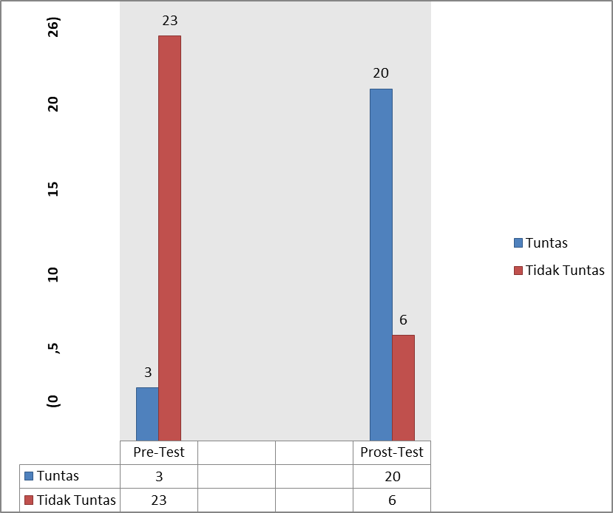
4.7 Grafik Hasil Belajar Siswa pre-test dan prost-test

Berdasarkan Gambar Grafik di atas menujukkan bahwa hasil belajar siswa kelas III SD Inpres 126 Suprau, dari hasil pre-test yang tuntas adalah 3 siswa dan yang tidak tuntas adalah 23 siswa. Dan dari hasil Prost-test yang tuntas adalah 20 siswa dan yang tidak tuntas adalah 6 siswa. Maka dapat simpulakan hasil ketuntasan prost-test lebih tinggi dari ketuntasan pre-test.
4.1.5 Uji Normalitas
Uji normalitas dilakukan untuk mengetahui apakah pilihan ganda pada kelas experiment berdistribusi normal atau tidak. Pengelolahan uji normalitas menggunakan bantuan SPSS v25 for windows. Uji normalitas ini dilakukan terhadap skor pilihan ganda pemberian menyimak cerita . Kriteria yang digunakan adalah jika hasil sig > 0,05 maka distribusi frekuensi tersebut normal, sebaliknya jika hasil sig Berdasarkan data dari tabel di atas, dapat di peroleh hasil sbahwa nilai kolmogorov-smirnov Dari data tersebut dapat dilihat bahwa Asymp Sig (2-tailed) distribusi data yang diperoleh lebih besar dari 0,05. < 0,05 maka distribusi frekuensi tidak normal. Seluruh proses perhitungan dilakukan dengan bantuan program SPSS v25 for windows. Berikut ini rangkuman hasil uji normalitas
4.5 Tabel,Uji Normalitas

One-Sample Kolmogorov-Smirnov Test
 |  | Unstandardized Residual
N |  | 26
Normal Parameters^{a,b} | Mean | .0000000
 | Std. Deviation | 10.69939986
Most Extreme Differences | Absolute | .133
 | Positive | .133
 | Negative | -.088
Test Statistic |  | .133
Asymp. Sig. (2-tailed) |  | .200^{c,d}
a. Test distribution is Normal.
b. Calculated from data.
c. Lilliefors Significance Correction.
d. This is a lower bound of the true significance.

Berdasarkan data dari tabel di atas, dapat di peroleh hasil bahwa nilai kolmogorov-smirnov dari prestest dan posttest nilai signitifikasi 0,200 maka bisa disimpulkan bahwa hasil dari berhitungan sig untuk table di atas lebih besar sig ˃0,05 maka distribusi frekuensi tersebut normal.
4.1.6 Uji hipotesis
Uji hipotesis digunakan untuk mengetahui apakah variabel-variabel independen secara parsial berpengaruh nyata atau tidak terhadap variabel dependen. Derajat signifikansi yang digunakan adalah 0,05. Apabila nilai signifikan lebih kecil dari derajat kepercayaan maka kita menerima hipotesis alternatif, yang menyatakan bahwa suatu variabel independen secara parsial mempengaruhi variabel dependen. Tujuan untuk mengetahui ada tidaknya pengaruh yang signifikan antara pre-test dan post-test keterampilan menyimak cerita siswa kelas eksperimen.
4.6 Tabel uji Hipotesis Hasil Pre-test
One-Sample Test
 | Test Value = 0
 | T | Df | Sig. (2-tailed) | Mean Difference | 95% Confidence Interval of the Difference
 |  |  |  |  | Lower | Upper
hasil belajar kelas III pre-test | 15.618 | 27 | .000 | 47.692 | 41.40 | 53.98
Berdasarkan tabel 4.1.6 diatas One-Sample Test menunjukan bahwa t dari pre-tes sebesar 15.618.

4.7 Tabel uji Hipotesis Hasil Post-test
One-Sample Test
 | Test Value = 0
 | T | Df | Sig. (2-tailed) | Mean Difference | 95% Confidence Interval of the Difference
 |  |  |  |  | Lower | Upper
hasil belajar kelas III Post-test | 28.844 | 27 | .000 | 80.000 | 74.29 | 85.71

Bersadarkan tabel 4.11 diatas One-Sample Test menunjukan bahwa t_{hitung} dari post-test sebesar 28.844 , sedangkan Uji One Sample Test menunjukan bahwa t_{tabel} dari pre-test adalah. Dari data tersebut terlihat nilai t pada post-test lebih besar dari t pre-test sehingga H₁ diterima dan H_{o} ditolak. Maka dapat disimpulkan bahwa terdapat Pengaruh Media Kartu Bergambar Terhadap Hasil Belajar Siswa Kelas III Pada Mata Pelajaran Ipa Di SD Inpres 126 Suprau.

4.2. PEMBAHASAN
Berdasarkan hasil penelitian yang dilakukan di SD Inpres 126 Suprau, sampel yang digunakan untuk penelitian ini adalah peserta didik kelas III dengan jumlah 26 Siswa. Penelitian ini merupakan penelitian eksperimen oleh sebab itu sebelum responden diberi perlakuan terlebih dahulu diberikan pre-test untuk melihat hasil awal kemampuan membaca siswa, setelah itu siswa diberi perlakuan yaitu menggunakan media kartu bergambar yang dilakukan selama 4 kali pertemuan. Setelah perlakuan selesai siswa diberikan post-test untuk melihat bagaimanakah pengaruh dari perlakuan yang telah dilakukan. Dari hasil pre-test diperoleh hasil mean sebesar 47.692 dan hasil mean post-test sebesar 80.000 Mengolah data dengan melakukan uji prasyarat terlebih dahulu. Dari hasil pretes menujukan bahwa masih banyak siswa yang tidak tuntas sekitar 23 siswa dan yang tuntas adalah 3 siswa. Dan dari hasil Posstet banyak siswa yang tuntas belajar yaitu 20 siswa sedangkan yang tidak tuntas 6 siswa disini memnujukan bahwa dengan menggukan media kartu bergambar ini siswa lebih memahami materi pembelajaran.
Dari Hasil penelitian yang akan dilakukan di SD Inpres 126 Suprau Kota Sorong sebelumnya peneliti terlebih dahulu melakukan uji validitas instrument yang akan digunakan sebagai instrument penelitian untuk menentukann bahwa instrument pilihan ganda sebanyak 10 nomor tersebut layak diberikan kepada sampel. Berdasarkan data Uji Normalitas di peroleh hasil bahwa nilai kolmogorov-smirnov dari prestest dan posttest nilai signitifikasi 0,200 maka bisa disimpulkan bahwa hasil dari berhitungan sig untuk table di atas lebih besar sig ˃0,05 maka distribusi frekuensi tersebut normal. Uji Hipotesis mengunakan Uji One Sample Test menunjukan bahwa t_{hitung} dari post-test sebesar 28.844, sedangkan Uji One Sample Test menunjukan bahwa t_{tabel} dari pre-test adalah 15.618. Dari data tersebut terlihat nilai t pada post-test lebih besar dari t pre-test sehingga H₁ diterima dan H_{o} ditolak. Maka dapat disimpulkan bahwa terdapat Pengaruh Media Kartu Bergambar Terhadap Hasil Belajar Siswa Kelas III Pada Mata Pelajaran Ipa Di SD Inpres 126 Suprau.

BAB V
PENUTUP

5.1 KESIMPULAN

Berdasarkan rumusan masalah dan hipotesis yang diajukan, hasil analisis hipotesis dan pembahasan penelitian eksperimen. Maka dapat Pengaruh Media Kartu Bergambar Terhadap Hasil Belajar Siswa Kelas III Pada Mata Pelajaran Ipa Di SD Inpres 126 Suprau, dikemukakan simpulan penelitian sebagai berikut: Terdapat perbedaan nilai rata-rata antara nilai pre-test dan post-test. Dari perhitungan diperoleh nilai pre-test sebesar 47.692 dan nilai mean post-test sebesar 80.000 Berdasarkan nilai pre-test dan nilai post-test ini dapat diambil kesimpulan bahwa dengan media pembelajaran dapat mempengaruhi minat belajar siswa Media kartu bergambar terbukti cukup efektif dan memiliki pengaruh terhadap hasil belajar yang baik dan memuaskan.
Berdasarkan data Uji Normalitas di peroleh hasil bahwa nilai kolmogorov-smirnov dari prestest dan posttest nilai signitifikasi 0,200 maka bisa disimpulkan bahwa hasil dari berhitungan sig untuk table di atas lebih besar sig ˃0,05 maka distribusi frekuensi tersebut normal. uji Hipotesis mengunakan Uji One Sample Test menunjukan bahwa t_{hitung} dari pos-test sebesar 28.844, sedangkan Uji One Sample Test menunjukan bahwa ts_{tabel} dari pre-test adalah 15.618 . Dari data tersebut terlihat nilai t pada pos-test lebih besar dari t pre-test sehingga H₁ diterima dan H_{o} ditolak. Maka dapat disimpulkan bahwa terdapat Pengaruh Media Kartu Bergambar Terhadap Hasil Belajar Siswa Kelas III Pada Mata Pelajaran Ipa Di SD Inpres 126 Suprau.

5.2 Saran

Berdasarkan simpulan di atas, dapat diajukan saran-saran sebagai berikut.
- Bagi Kepala Sekolah
Kepada Kepala Sekolah dapat dijadikan pedoman dalam mengembangkan kegiatan pembelajaran Ipa guna meningkatkan hasil belajar siswa.
- Bagi Guru
Kepada guru wali kelas III Dalam penggunaan media pembelajaran, guru bisa terus mencoba dan berkreasi di dalam proses pembelajaran dengan menghasilkan media-media yang menarik bagi siswa, karena siswa ingin dalam proses pembelajaran terdapat media yang dapat membuat mereka senang dan tertarik pada materi pelajaran yang akan diajarkan oleh mereka di dalam kelas agar menerapkan model pembelajaran media kartu bergambar dalam proses pembelajaran, karena media kartu gambar terbukti berpengaruh positif serta dapat meningkatkan hasil belajar Ipa siswa.
- Bagi Siswa
Kepada siswa-siswa yang dijadikan subjek penelitian selanjutnya lebih memperhatikan dan memahami pembelajaran yang diberikan, agar dapat menambah wawasan pengetahuan khususnya dalam pembelajaran Ipa mengunakan media kartu bergambar.

DAFTAR PUSTAKA

Azhar Arsyad. 2013. Media Pembelajaran. Jakarta : Rajawali Press.
Arikunto, Suharsimi.2016. Prosedur Penelitian Suatu Praktik. Jakarta: Rineka Cipta.
Hamalik,Oemar. 2010. Proses Belajar Mengajar, Jakarta : Bumi Aksara.
Indriana. 2011. Ragam Alat Bantu Media Pngajaran. Yogyakarta: Diva Press.
Indriana Dina. 2011. Ragam Alat Bantu Media Pngajaran. Yogyakarta: Dive Press.
Kustani dan Sudjipto. 2013. Media Pembelajaran; Manual Dan Digital. Bogor: Ghalia Indonesia
Nurseto, Tejo. 2011. Membuat Media Pembelajaran Yang Menarik. Jurnar Ekonomi & Pendidikan Volume 8 Nomr 1. Fakultas Ekonomi Universitas
Mulyadi. 2010. Diagnosis Kesulitan Belajar & Bimbingan Terhadap Kesulitan Belajar Khusus. Yogyakarta : Nuha Litera.
Munadi dalam rusman. 2013. Media Pembelajaran ( Sebuah Pendekatan Baru). Jakarta:R Referensi
Nawawi dalam Susanto. 2012. Hasil belajar. Jakarta. Bandung
Rosidah 2020/2021. Pengaruh Penggunaan Media Kartu Bergambar Terhadap Has il Belajar Kognitif Peserta Didik Pada Tema Benda Di Sekitarku Di Kelas III SDN 38 Mataram
Suryani dan Agung. 2012. Strategi belajar mengajar. Yogyakarta: ombak
Sukmadinata. 2013. Metode Penelitian Pendidikan. Bandung : PT Remaja Rosdakarya
Supentanginingrum. 2013. Strategi Pembelajaran Teori Dan Aplikas Yogyakarta: AR-RUZZ MEDIA
Suprijono, Agus 2013. Cooperative leaning teori dan aplikasi paike. Yogyakarta: pustaka belajar
Yuli Astuti. 2018. Pengaruh penggunaan media kartu bergambar terhadap motivasi belajar ilmu pengetahuan alam konsep strukrut bagian tumbuhan pada siswa kelas IV SD Negeri Kaluku Bodoa Kota Makassar.
Wulan Sari Irawati Dkk. Pengaruh Media Kartu Bergambar Terhadap Aktivitas Dan Hasil Belajar Siswa Materi Pokok Jamur Sampel Penelitian Ini Adalah Siswa Kelas 6 Mia 1 Dan Mia 2 Di SD Negeri 1 Negeri Besar Yang Dipilih Dengan Teknik Purposive Sampling

LAMPIRAN

Lampiran 1. Lembaran Expert Judgment
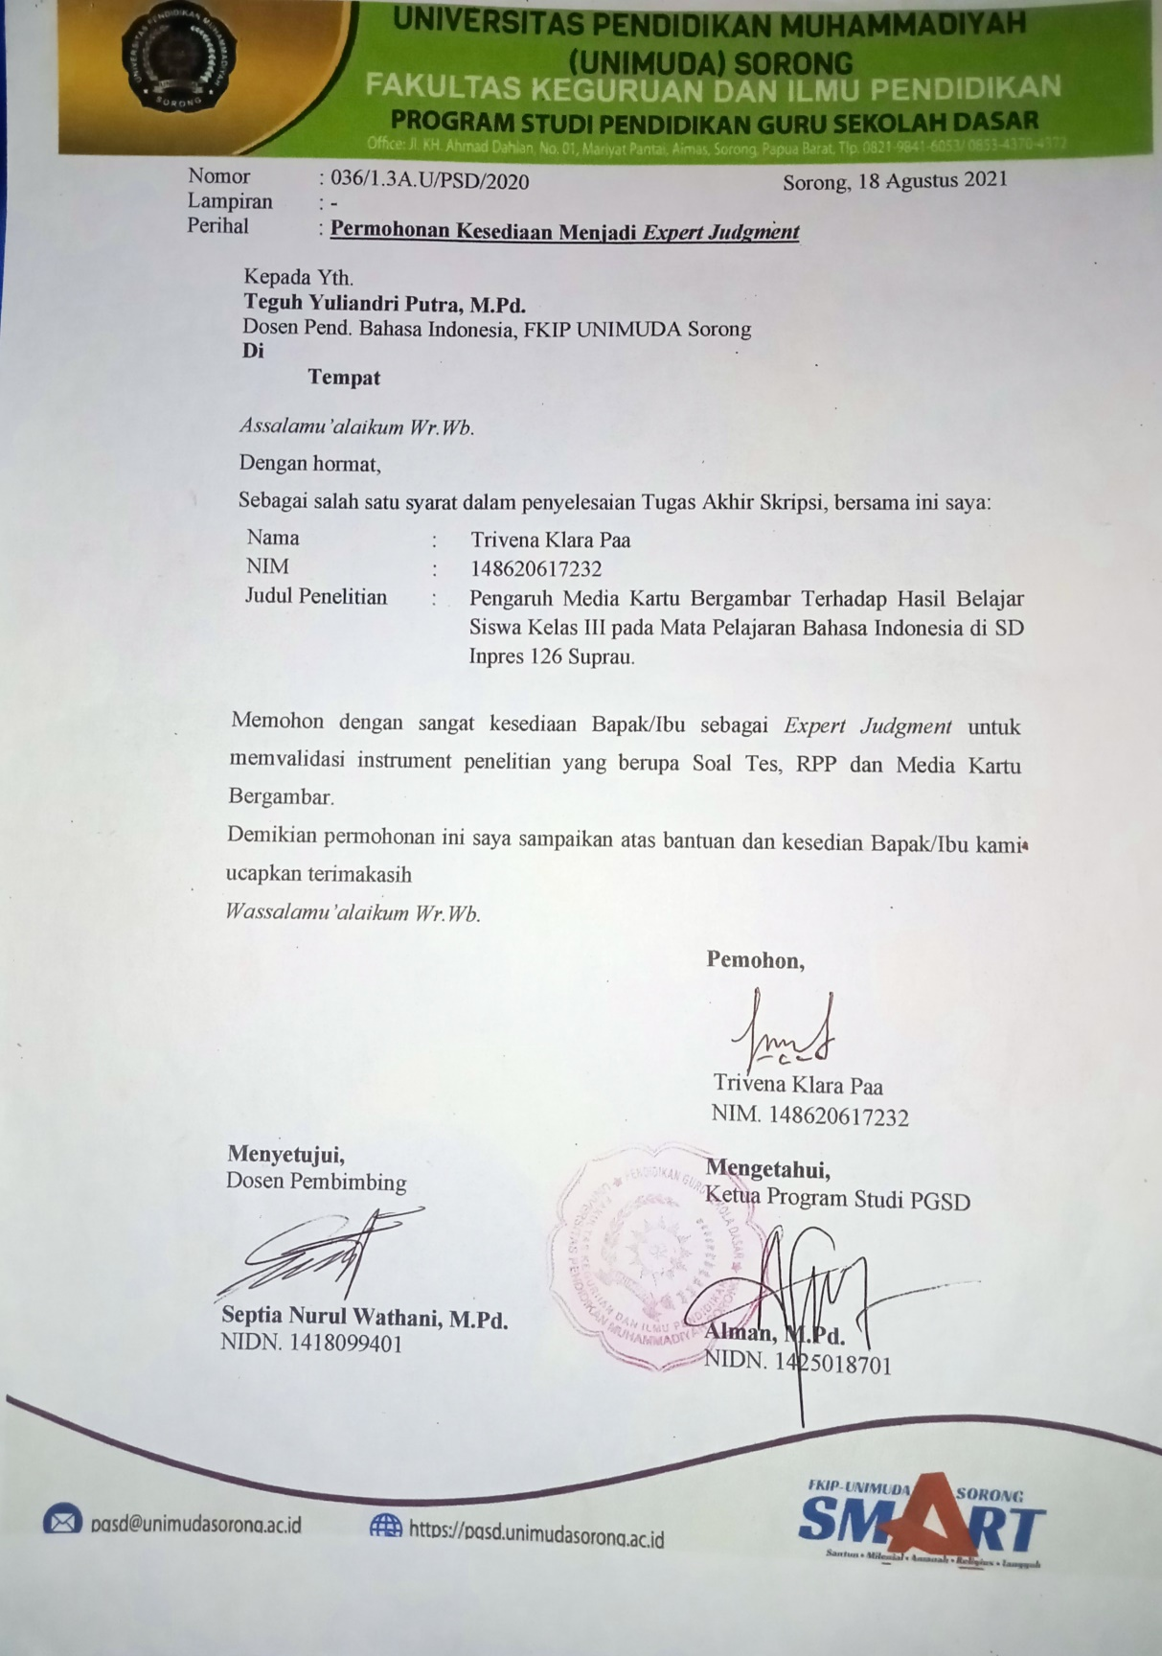

Lampiran 2. Lembaran Validasi

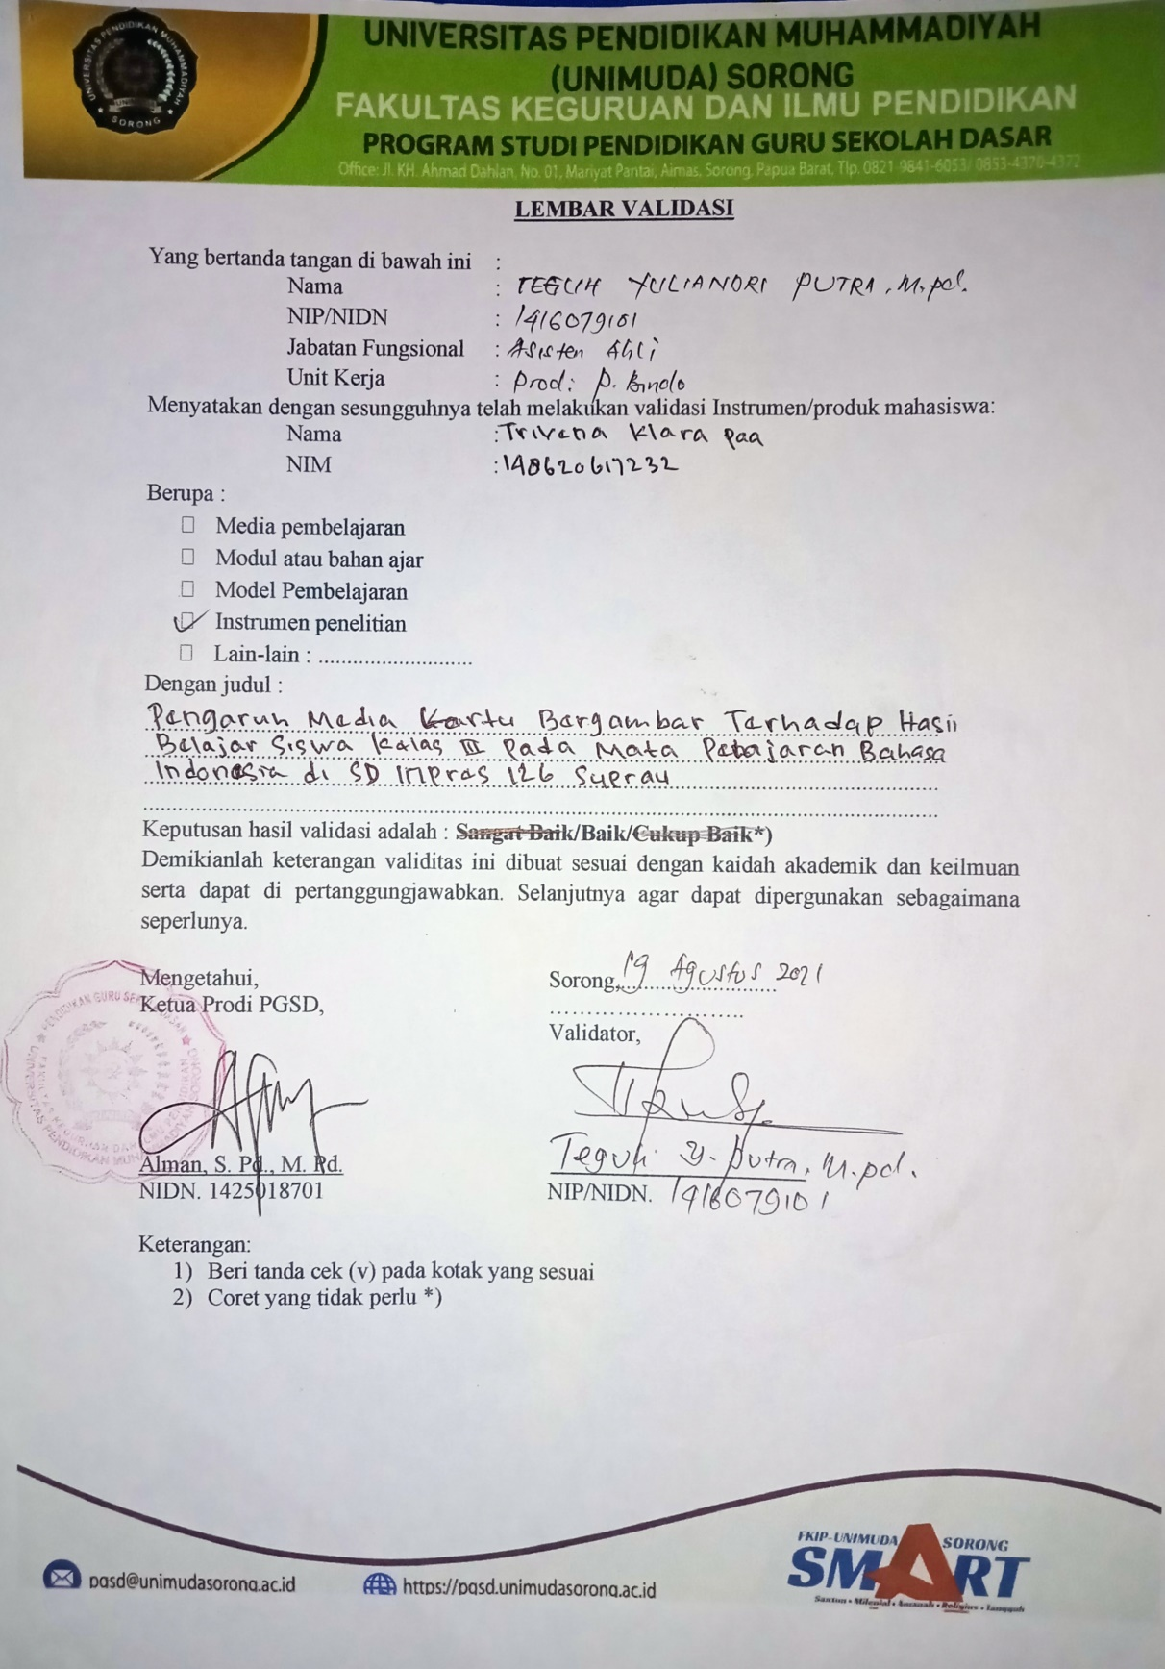

Lampiran 3. Lembaran Validasi Intrumen Pre-test dan posttes

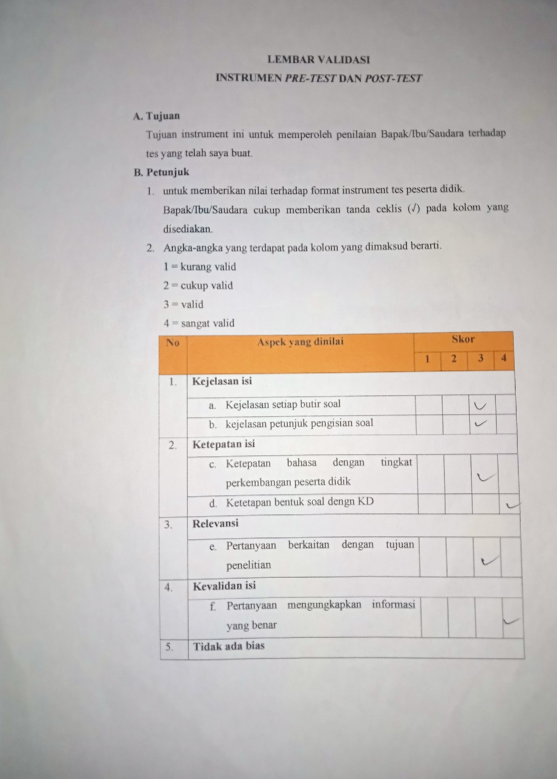

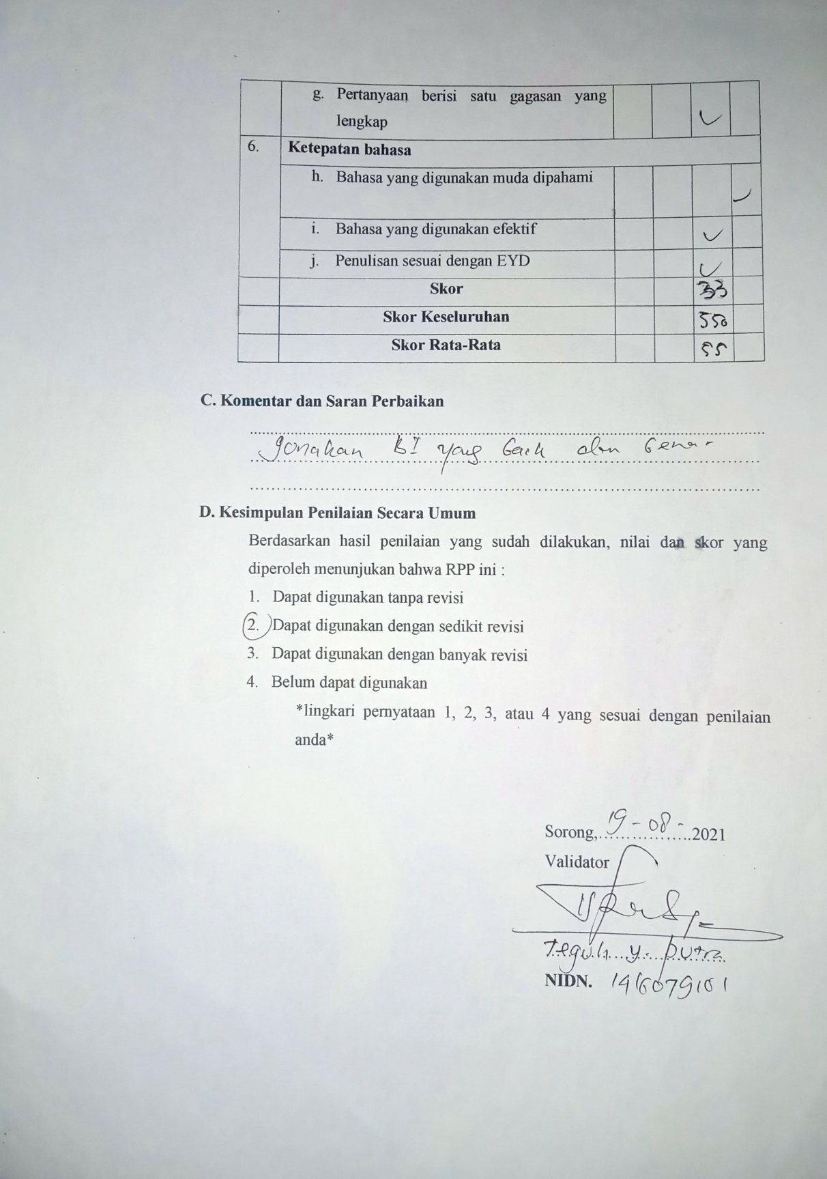

Lampiran 4. Lembaran Permohonan Izin Penelitian

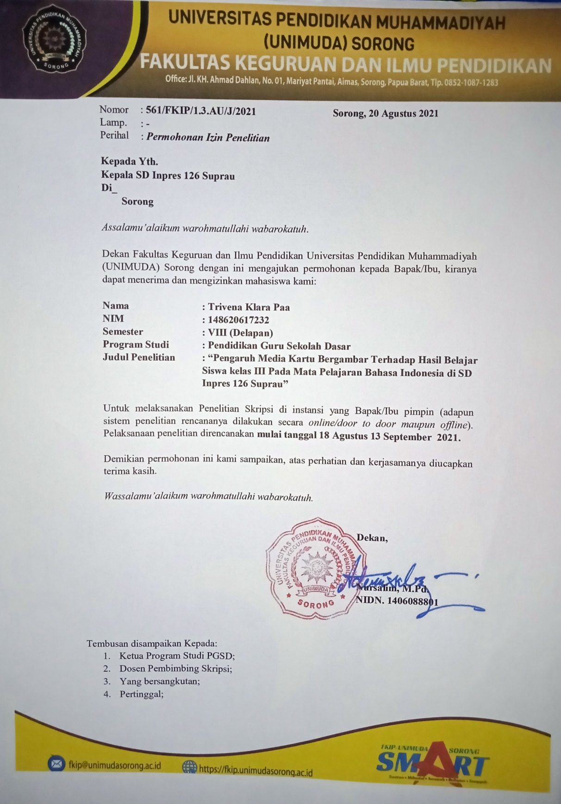

Lampiran 5. Surat Keterangan Dari Sekolah

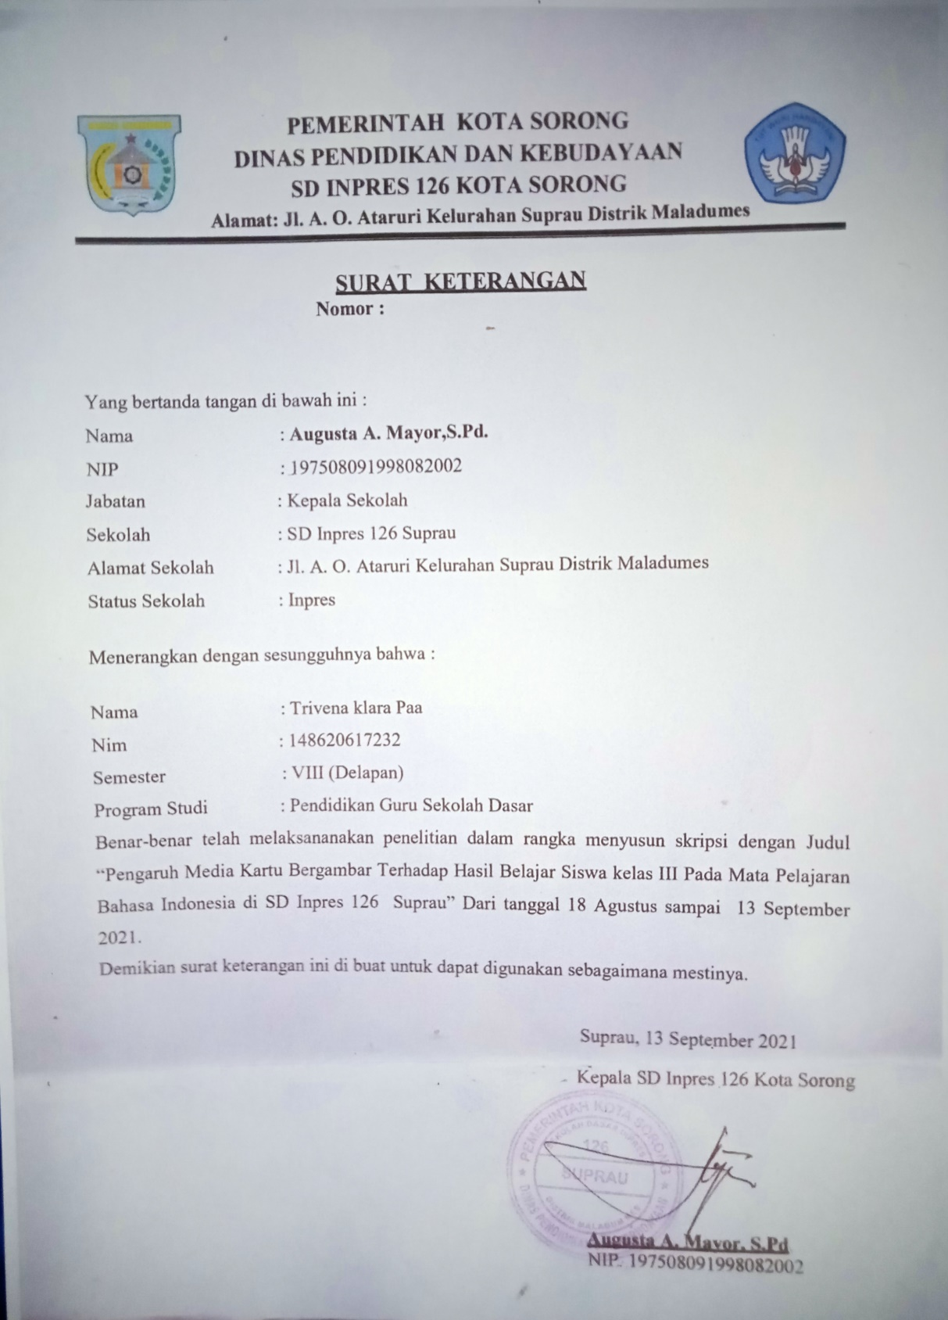

Lampiran 6. RPP

RENCANA PELAKSANAAN PEMBELAJARAN
( RPP )

Mata Pelajaran : IPA ( Ilmu Pengetahuan Alam )
Satuan Pendidikan : SD/MI
Kelas/ Semester : III / II
Alokasi Waktu : 1 x 35 menit

STANDAR KOMPETENSI
Benda dan Sifatnya
2. Mengenal berbagai bentuk benda dan kegunaannya serta perubahan wujud yang dapat dialaminya
KOMPETENSI DASAR
2.1 Mengidentifikasi sifat-sifat benda padat dan benda cair yang ada di lingkungan sekitar.
2.2 Menunjukkan perubahan bentuk dan wujud benda.
2.3 Mengidentifikasi benda-benda yang dikenal dan sifatnya melalui pengamatan dan percobaan.
INDIKATOR
2.1.1 Menjelaskan wujud benda (padat dan cair)
2.1.2 Menjelaskan sifat-sifat benda padat dan cair
2.1.3 Menyebutkan 3 contoh benda padat
2.1.4 Menentukan benda sesuai dengan sifatnya.

TUJUAN PEMBELAJARAN
1. Melalui media visual, siswa dapat mendefinisikan benda padat dan benda cair yang ada di sekitar;
2. Melalui eksperimendan demonstrasi, siswa dapat membedakan sifat-sifat benda padat dan benda cair;
3. Melalui penjelasan guru, siswa dapat mengidentifikasi benda-benda yang ada di sekitar;
4. Menceritakan sifat benda-benda di sekitar.
Karakter yang diharapkan
a. Disiplin
b. Religius
c. Jujur
d. Kerjasama
e. Aktif
f. Ketelitian

MATERI POKOK
Benda dan Sifatnya
Berdasarkan wujudya benda-benda di lingkungan sekitar dapat dikelompokkan menjadi tiga kelompok, yaitu:
1. Benda padat, seperti batu, tanah, batang kayu, genting, dan bata.
2. Benda cair, seperti air, minyak tanah, minyak goreng, kecap, susu, dan sirup.
3. Gas atau udara, seperti uap dan asap.
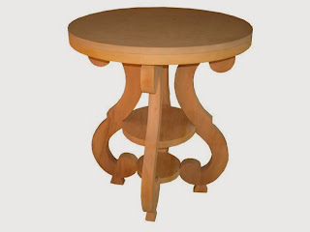
Padat
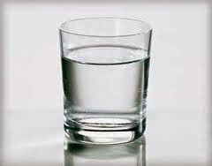
Cair

Gas
Sifat benda cair;
Sifat benda cair, yaitu bentuk cair dan sesuai dengan ruang yang ditempatinya, dapat mengalir dari tempat yang tinggi ke tempat yang lebih rendah, dapat meresap melalui celah-celah kecil, dan permukaannya selalu tenang dan mendatar.
Benda cair diantaranya air, minyak tanah, minyak goreng, susu, kecap, bensin dan sirup.
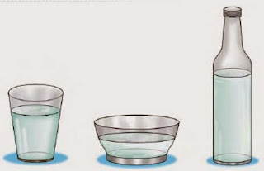
Berubah bentuk sesuai dengan bentuk wadahnya
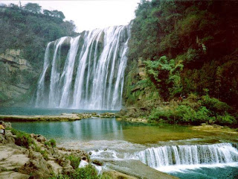
Air mengalir dari tempat yang tinggi ke tempat yang lebih rendah
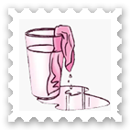
Air meresap melalui celah-celah kecil
Sifat benda padat;
Benda padat memiliki sifat berbeda dengan benda cair. Dengan melihat dan meraba kita dapat membedakan benda padat atau bukan.
Sifat benda padat, yaitu benda padat tidak dapat berubah bentuk walaupun dipindahakan dari satu tempat ke tempat yang lainnya, benda padat dapat berubah bentuk dengan perlakuan tertentu (dipukul, dipotong, dipahat, dll), dan benda padat memiliki berat.
Yang termasuk benda padat diantaranya batu, genting, pensil, penghapus, dan kayu.
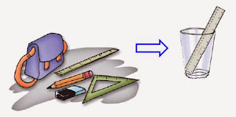
Benda padat tidak dapat berubah bentuk walaupun dipindahakan dari satu tempat ke tempat yang lainnya.
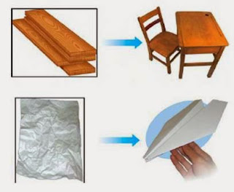
Benda padat dapat berubah bentuk dengan perlakuan tertentu (dipukul, dipotong, dipahat, dll)
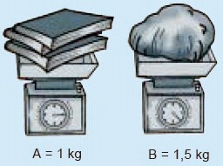
Benda padat memiliki berat.

METODE PEMBELAJARAN DAN MODEL PEMBELAJARAN
a. Metode : Simulasi, eksperimen, Active Learning (The great wind
blous/angin berhembus)
b. Pendekatan : Saintific berbasis Qur’anic

KEGIATAN PEMBELAJARAN

Kegiatan Pendahuluan (10 menit)
1. Guru mempersiapkan bahan, sumber, dan media pembelajaran
2. Guru memberi salam dan mengajak siswa berdo’a (membaca Basmallah)
3. Presensi oleh guru
4. Apersepsi: bernyanyi “Tik tik tik Bunyi Hujan”

Tik tik tik bunyi hujan di atas genting
Airnya turun tidak terkira
Cobalah tengok, dahan dan ranting
Pohon dan kebun basah semua.

- Menyampaikan tujuan pembelajaran.

B. Kegiatan Inti (20 menit)

Eksplorasi:

- Guru bertanya jawab dengan siswa mengenai sifat-sifat benda cair dan benda padat yang diketahui.
- Guru menjelaskan sifat-sifat dari benda cair dan benda padat dengan menunjukkan gambar.

Elaborasi:

- Guru membagi siswa menjadi beberapa kelompok menggunakan permen dan membagikan alat peraga eksperimen.
- Guru membimbing kelompok yang terbentuk untuk bekerja sama dalam menyelesaikan tugas yang diberikan.
- Siswa bersama guru melakukan eksperimen kemudian guru menjelaskan cara dan proses penyelesaiannya.
- Guru memantau kegiatan atau aktifitas masing-masing kelompok dalam melakukan eksperimen.
- Guru membimbing kelompok yang mengalami kesulitan dalam melakukan eksperimen.
- Siswa menyimpulkan hasil eksperimen yang dikerjakan sesuai dengan petunjuk guru.
Konfirmasi:
- Guru memberikan apersepsi terhadap hasil kerja siswa.
- Guru melengkapi keterangan siswa/kelompok agar menjadikan siswa lebih paham.
- Guru memberi penguatan mengenai materi yang telah dipelajari.
- Guru memberi kesempatan kepada siswa untuk bertanya hal yang belum dipahami.
C. Kegiatan Penutup (15 menit)
- Guru bersama-sama siswa menyimpulkan materi pelajaran yang telah dipelajari.

- Siswa melakukan refleksi dengan menjawab tes evaluasi (post test) dalam bentuk lisan.

- Siswa mejawab beberapa pertanyaan guru secara lisan sebagai tes hasil belajar melalui metode wind blous (badai berhembus).

  - Apakah benda benda dapat berubah bentuk jika dipindahkan dari satu tempat ke tempat yang lain?
  - Mengapa tissue yang kering jika terkena air menjadi basah?
- Pemberian reward kepada siswa yang antusias belajar.
- Guru memberikan penugasan (refitasi).
- Guru memotivasi siswa untuk belajar dengan baik dan menyampaikan rencana pembelajaran dalam pertemuan berikutnya.

- Guru menutup pelajaran dengan membaca kaffaratu-l-majlis/Hamdalah

ALAT DAN SUMBER

- Media : Gambar, APE/Alat Peraga Edukatif (bata, boneka, ranting,
- plastik, botol air mineral, gelas, air, tissue dan kain), power point
- Sumber Belajar : Buku Pelajaran IPA

PENILAIAN
1. Prosedur Tes:
a. Tes dalam proses: dilakukan saat siswa menyimpulkan hasil eksperimen.

Soal : Ceritakan hasil eksperimen yang telah dilakukan!

Jawab : Bahwasannya tissue dan kain yang kering dapat menjadi basah
karena air meresap melalui celah-celah kecil yang terdapat pada
tissue dan kain.
Penilaian :
No. | Siswa | 4 | 3 | 2 | 1
1 | Siswa A | Menceritakan dengan lengkap hasil eksperimen beserta alasannya mengapa tissue dan kain menjadi basah dengan lantang dan percaya diri. | Menceritakan secara lengkap hasil eksperimen dengan lantang dan percaya diri. | Menceritakan hasil eksperimen dengan lantang | Menceritakan hasil eksperimen dengan suara yang tidak terlalu nyaring dan malu-malu.
b. Tes hasil belajar (post test): tes evaluasi, dilakukan di akhir pembelajaran.
Soal : 1. Apakah benda padat dapat berubah bentuk jika dipindahkan
dari satu tempat ke tempat yang lain?

2. Mengapa tissue yang kering menjadi basah jika terkena air?
Jawaban : 1. Benda padat tidak dapat berubah bentuk jika dipindahkan dari
satu tempat ke tempat yang lain.

2. Tissue yang kering menjadi basah jika terkena air karena air
meresap melalui celah-celah kecil.
Penilaian :
No. | Siswa | 4 | 3 | 2 | 1
1 | Siswa A | Siswa dapat menjawab pertanyaan dengan lengkap beserta alasannya dengan suara yang lantang dan percaya diri. | Siswa menjawab pertanyaan dengan detil dan suara yang lantang. | Siswa menjawab pertanyaan dengan benar. | Jawaban yang diberikan siswa kurang tepat dan kurang percaya diri.

2. Jenis Tes:
Tes lisan

Guru Kelas Mahasiswa

................................. .................................

NIP. NIP.

Lampiran 7. Soal Pretest
Soal pretest

Nama :

Kelas :

A Berilah Tanda Silang (X) Pada Huruf A, B, C Atau D Pada Jawaban Yang Benar!

1. Benda dapat berubah wujud antara lain disebabkan karena ….
a. Dipanaskan dan didinginkan
b. Didiamkan dan direndam
c. Ditiup dan dipukul
d. Dibungkus dan ditutup
2. Sebuah es batu diletakkan di atas meja. Semaking lama es batu itu berubah menjadi air. Proses perubahan seperti itu dinamakan ….
a. Meleleh
b. Mencair
c. Mengembun
d. Menyublim
3. Benda-benda di bawah ini yang dapat mencair jika dipanaskan adalah ….
a. Kayu dan besi
b. Mentega dan coklat batang
c. Garam dan tepung
d. Air dan minyak
4. Berikut ini yang bukan merupakan peristiwa mencair adalah ….
a. Es yang meleleh terkena sinar matahari
b. Mentega yang mencair ketika dipanaskan
c. Air yang mendidih ketika dimasak
d. Eskrim yang lumer ketika didiamkan
5. Leni memasukkan satu plastik air ke dalam kulkas. Beberapa jam kemudian air itu telah berubah menjadi es. Peristiwa adalah perubuhan wujud benda dari ….
a. Wujud cair ke wujud padat
b. Wujud cair ke wujud gas
c. Wujud padat ke wujud cair
d. WUjud gas ke wujud cair
6. Joni memasukan jus jeruknya ke dalam kulkas. Setelah beberapa jam ia ingin mengambil jus jeruknya lagi. Ternyata jus jeruknya sudah menjadi mengeras menjadi es. Peristiwa ini adalah contoh perubahan wujud yaitu ….
a. Mengeras
b. Menguap
c. Menyublim
d. Membeku
7. Manakah benda yang berwujud padat ….
a. air
b.minyak
c. batu
d. kecap
8. Contoh peristiwa terjadinya berubahaan wujud gas dalam kehidupan sehari-hari dapat kita jumpai ketika ….
a. Memasak mengunakan LPJ atau kompor gas
b. Memasukkan air ke dalam kulkas
c. Memasak mentega di atas wajan
d. Mencampur semen dengan air
9. Benda-benda di bawah ini yang dapat berubah wujud adalah ….
a. Tanah, pasir dan batu
b. Emas, perak dan perungu
c. Air, sirop dan susu
d. Besi, seng dan aluminium
10. Balon membesar adalah proses perubahan benda …..
a. Padat menjadi gas
b. Padat menjadi cair
c. Gas menjadi padat
d. Gas menjadi cair

Lampiran 8. Soal Posttes

Soal posttest
Nama :
Kelas :
A Berilah Tanda Silang (X) Pada Huruf A, B, C Atau D Pada Jawaban Yang Benar!

1. Berikut ini yang bukan merupakan peristiwa mencair adalah ….
a. Es yang meleleh terkena sinar matahari
b. Mentega yang mencair ketika dipanaskan
c. Air yang mendidih ketika dimasak
d. Eskrim yang lumer ketika didiamkan
2. Leni memasukkan satu plastik air ke dalam kulkas. Beberapa jam kemudian air itu telah berubah menjadi es. Peristiwa adalah perubuhan wujud benda dari ….
a. Wujud cair ke wujud padat
b. Wujud cair ke wujud gas
c. Wujud padat ke wujud cair
d. WUjud gas ke wujud cair
3. Joni memasukan jus jeruknya ke dalam kulkas. Setelah beberapa jam ia ingin mengambil jus jeruknya lagi. Ternyata jus jeruknya sudah menjadi mengeras menjadi es. Peristiwa ini adalah contoh perubahan wujud yaitu ….
a. Mengeras
b. Menguap
c. Menyublim
d. Membeku
4. Benda dapat berubah wujud antara lain disebabkan karena ….
a. Dipanaskan dan didinginkan
b. Didiamkan dan direndam
c. Ditiup dan dipukul
d. Dibungkus dan ditutup
5. Sebuah es batu diletakkan di atas meja. Semaking lama es batu itu berubah menjadi air. Proses perubahan seperti itu dinamakan ….
a. Meleleh
b. Mencair
c. Mengembun
d. Menyublim
6. Benda-benda di bawah ini yang dapat mencair jika dipanaskan adalah ….
a. Kayu dan besi
b. Mentega dan coklat batang
c. Garam dan tepung
d. Air dan minyak
7. Manakah benda yang berwujud padat ….
a. air
b.minyak
c. batu
d. kecap
8. . Benda-benda di bawah ini yang dapat berubah wujud adalah ….
a. Tanah, pasir dan batu
b. Emas, perak dan perungu
c. Air, sirop dan susu
d. Besi, seng dan aluminium
9. Balon membesar adalah proses perubahan benda …..
a. Padat menjadi gas
b. Padat menjadi cair
c. Gas menjadi padat
d. Gas menjadi cair

10. . Contoh peristiwa terjadinya berubahaan wujud gas dalam kehidupan sehari-hari dapat kita jumpai ketika ….
a. Memasak mengunakan LPJ atau kompor gas
b. Memasukkan air ke dalam kulkas
c. Memasak mentega di atas wajan
d. Mencampur semen dengan air

Lampiran 9. Media Kartu Bergambar

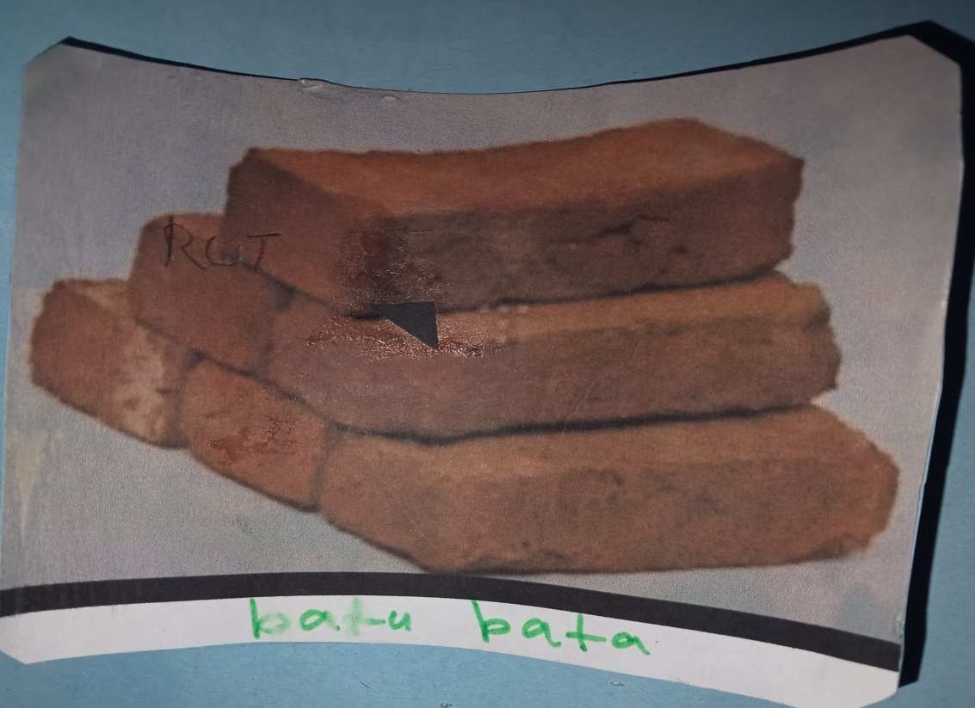

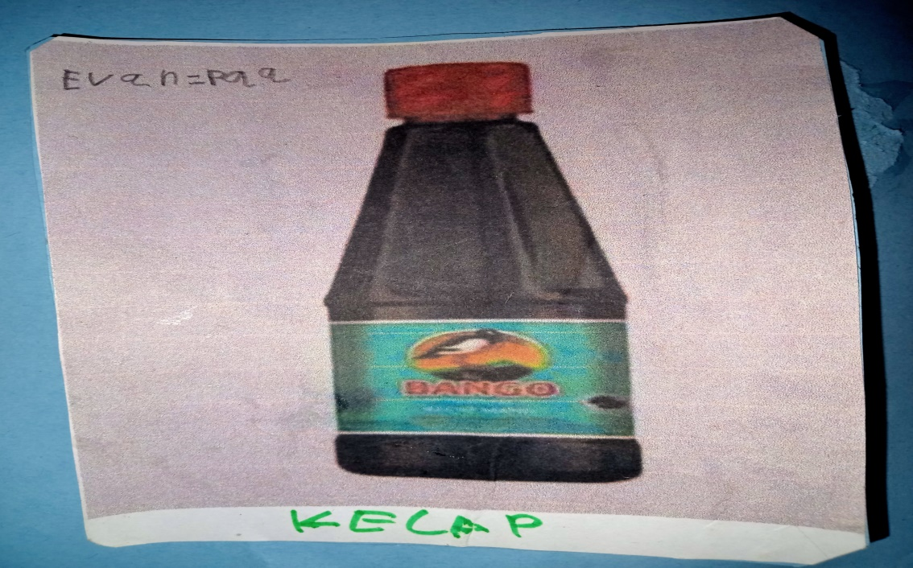

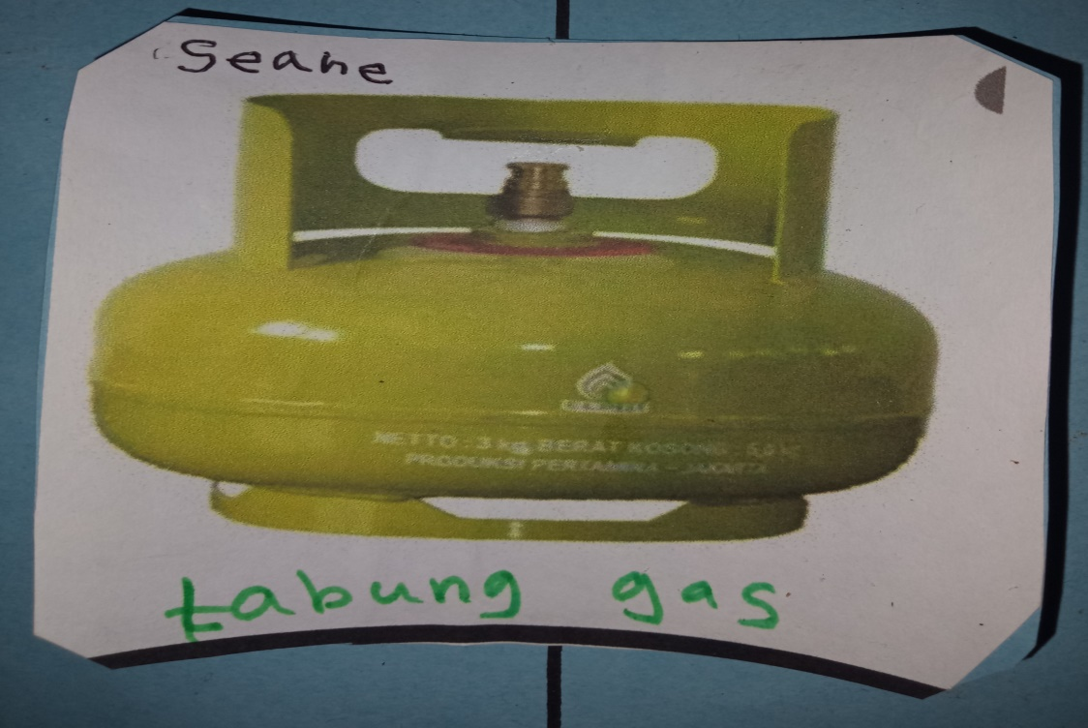

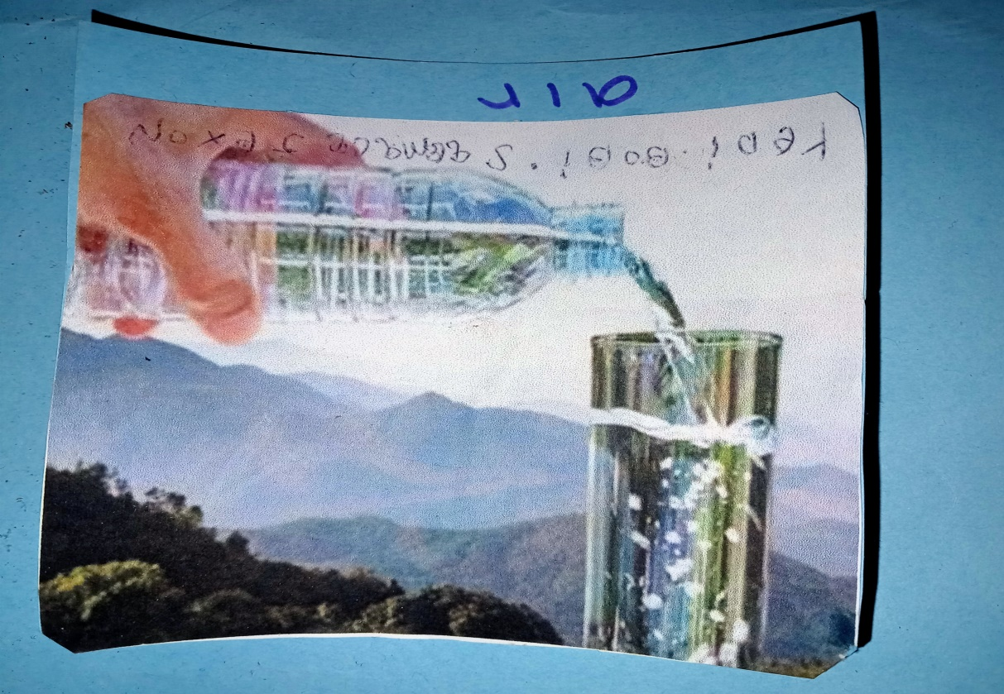

Lampiran 10. Hasil Belajar Pretest

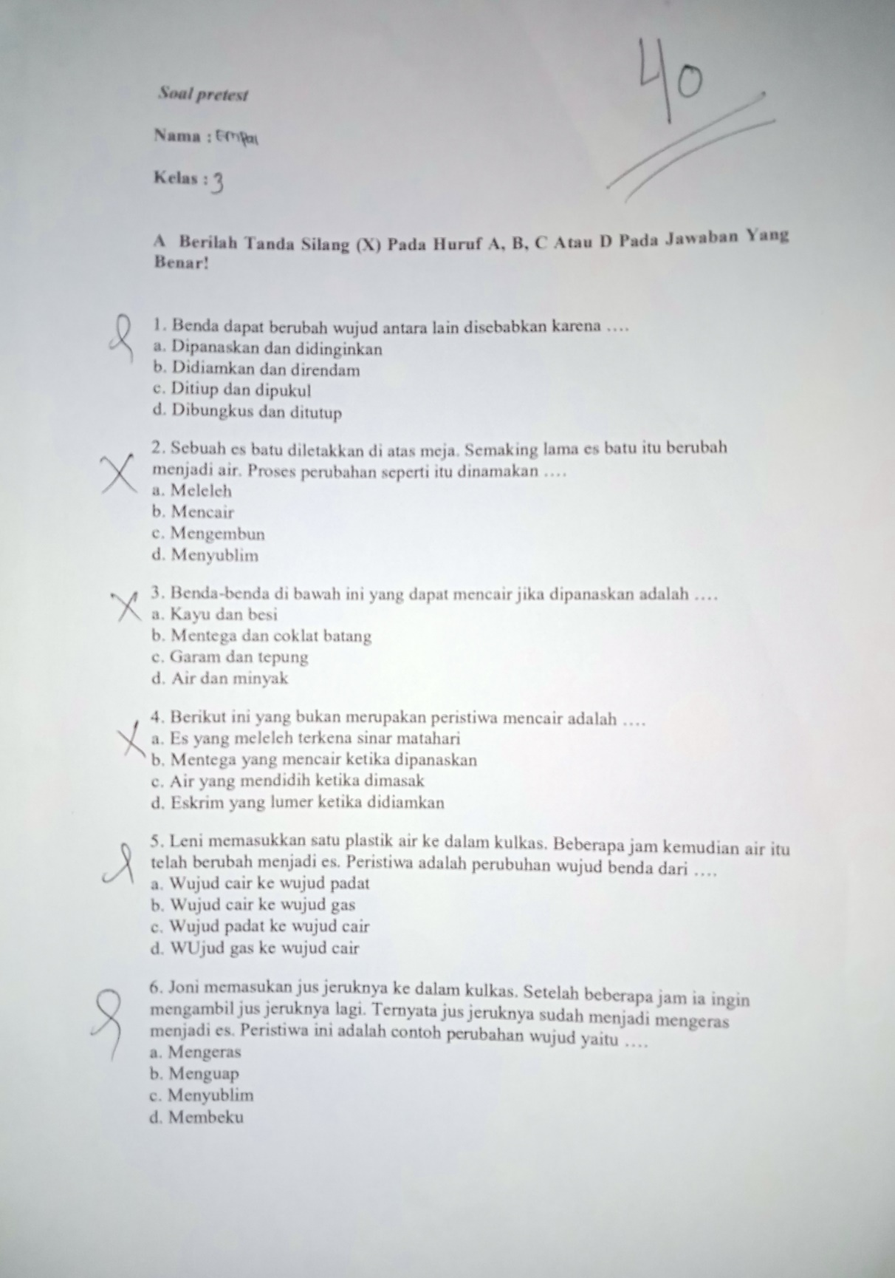

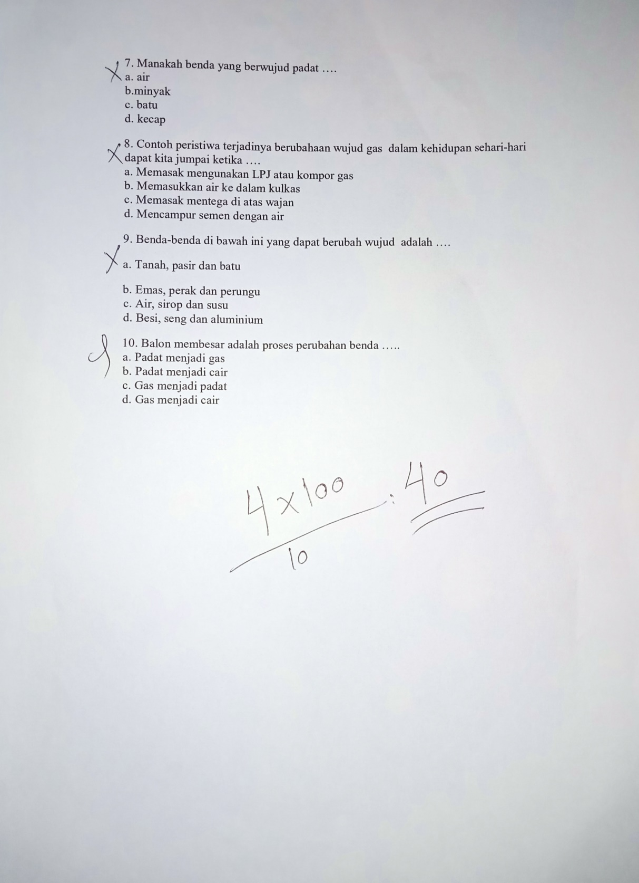

Lampiran 11. Hasil Belajar posttest

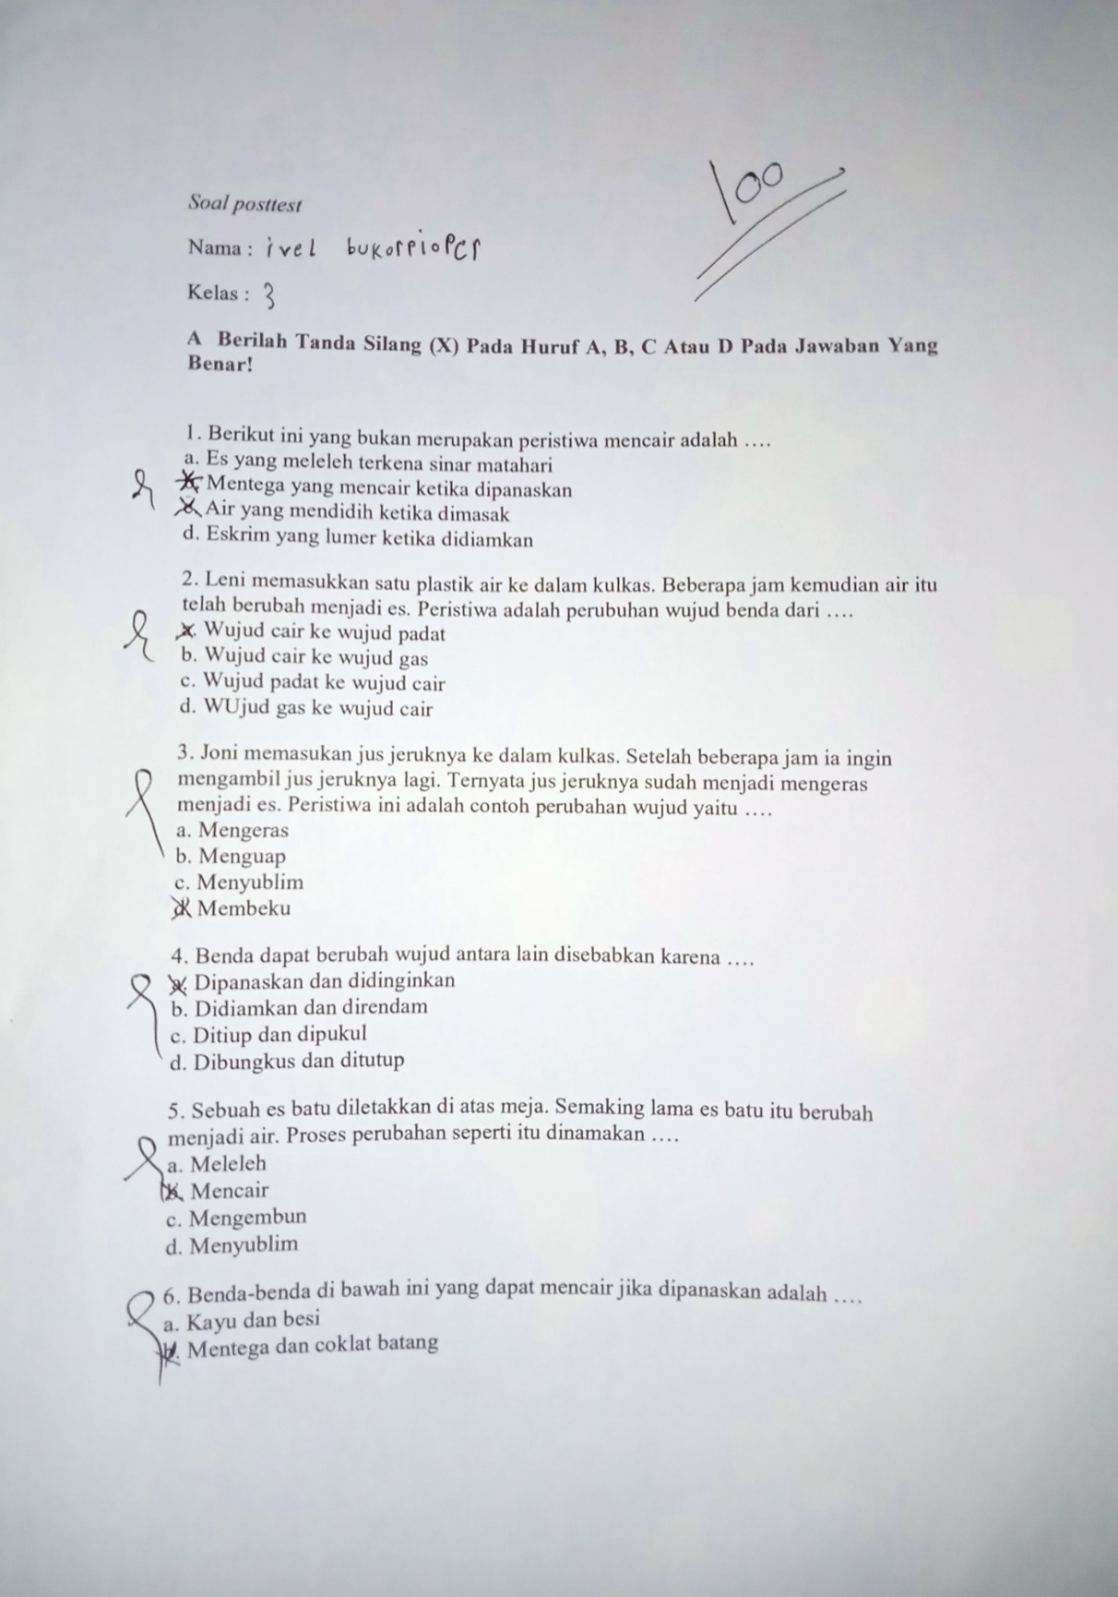
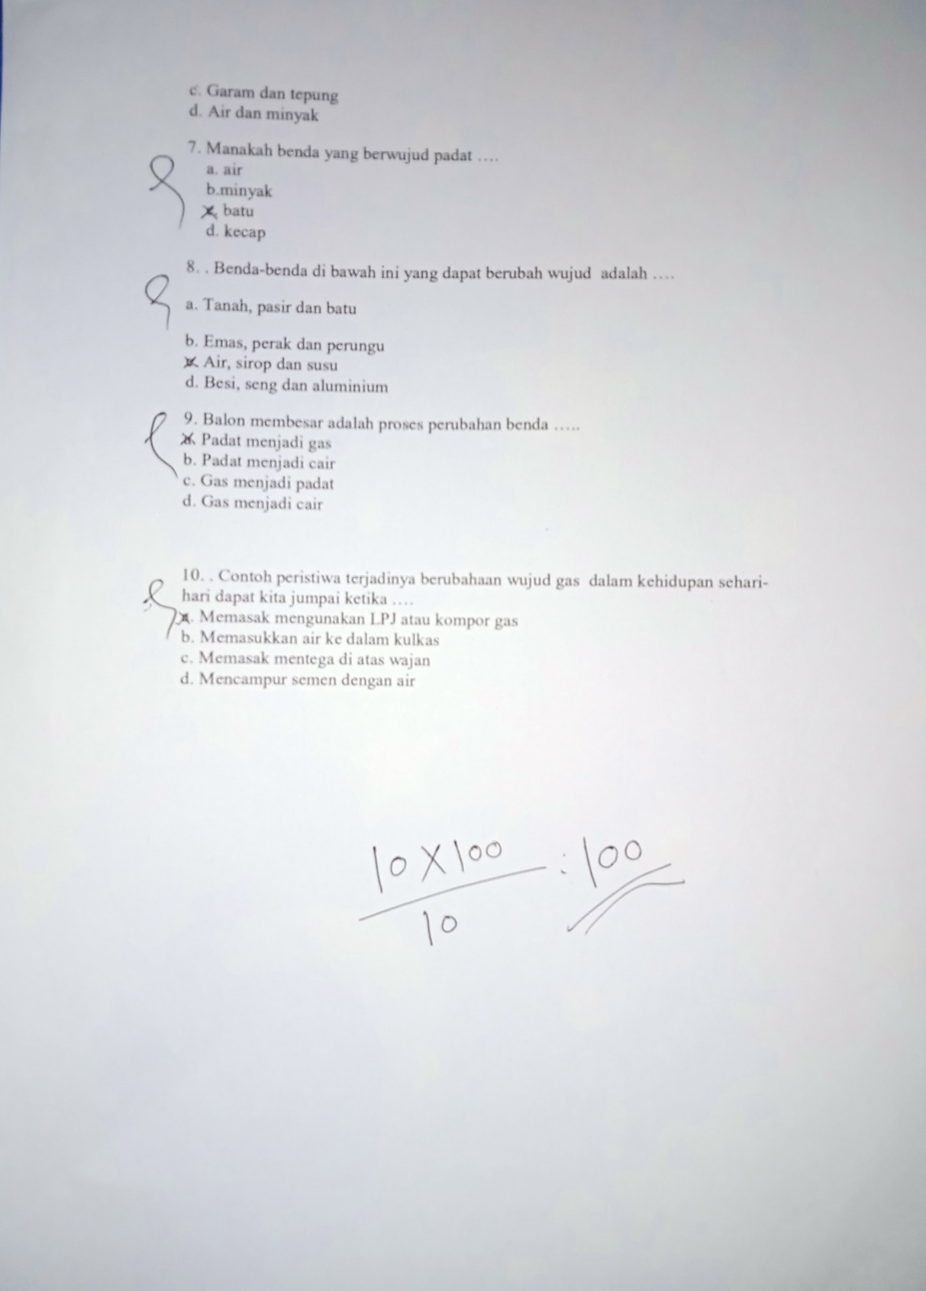

Lampiran 12. Sebaran Analisi Data Pre-test

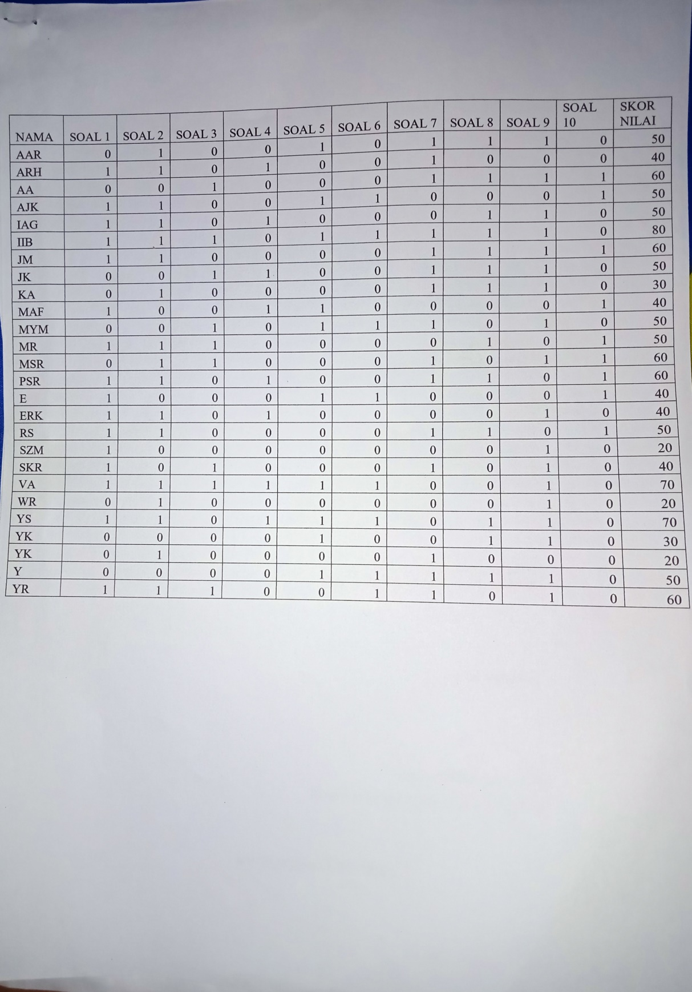

Lampiran 13. Sebaran Analisi posttes
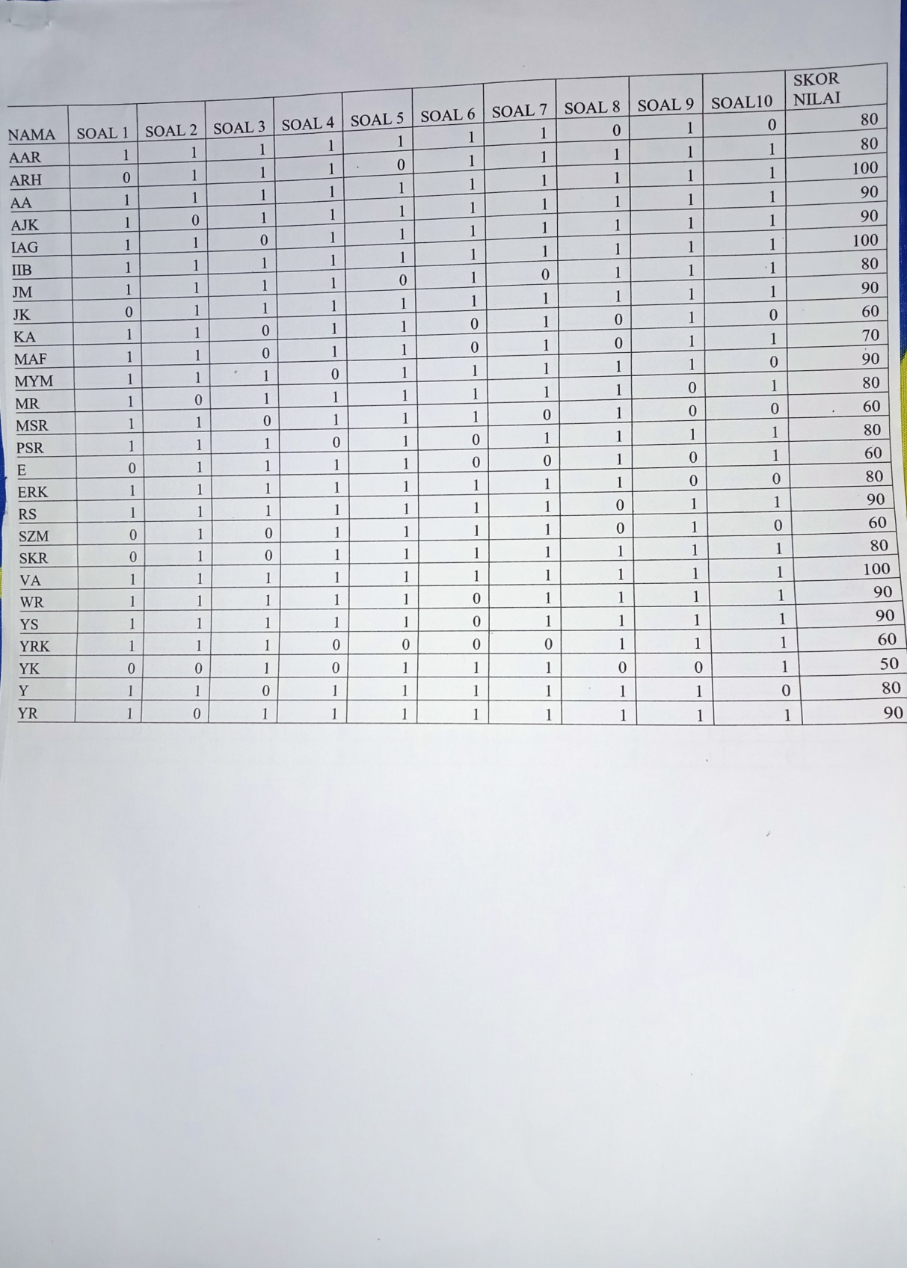

Lambiran 14. Dukumentasi Penelitian

- Foto Bersama Para Guru Dan Kepsek
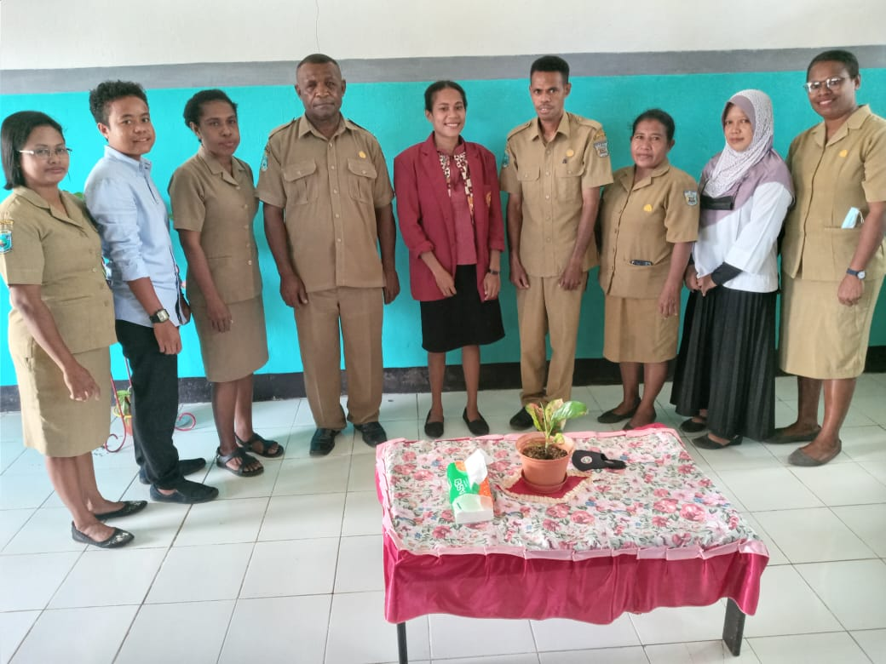

- Proses Pembelajaran prestest
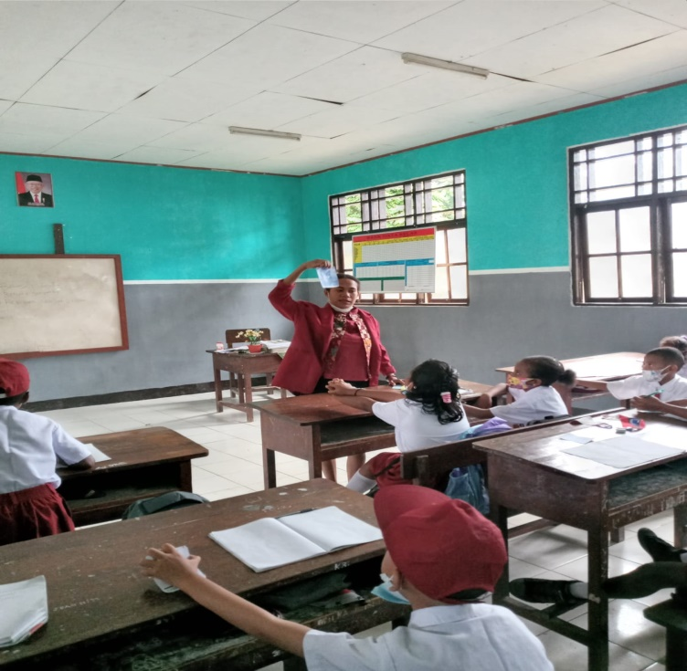
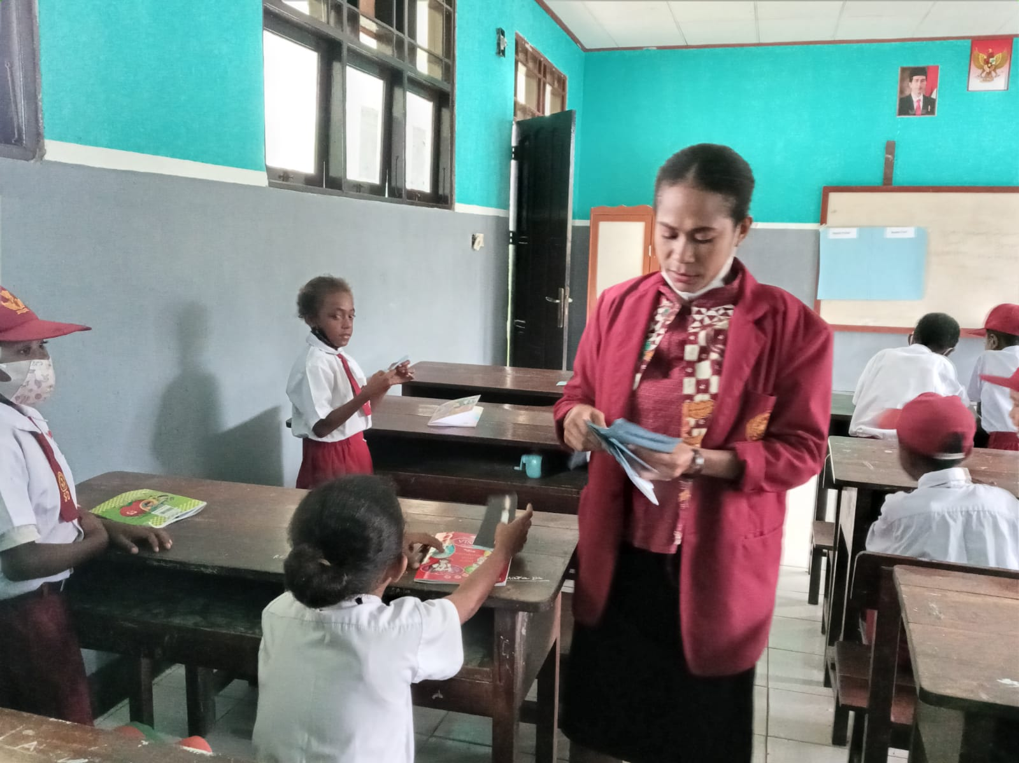

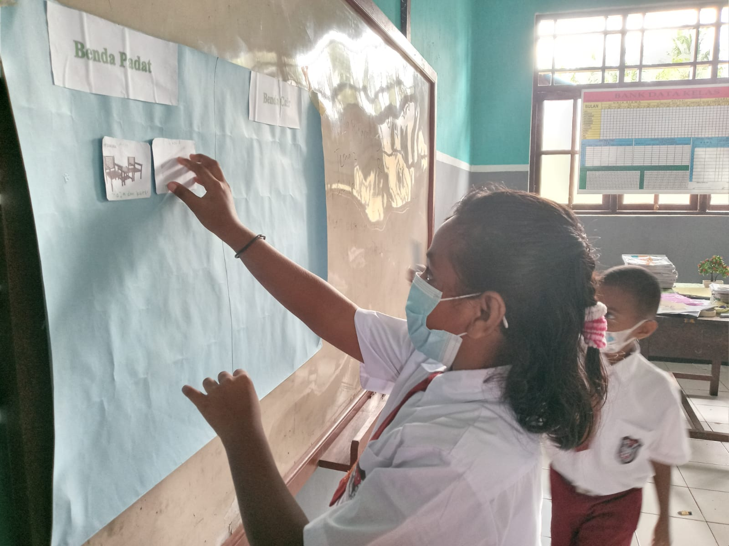
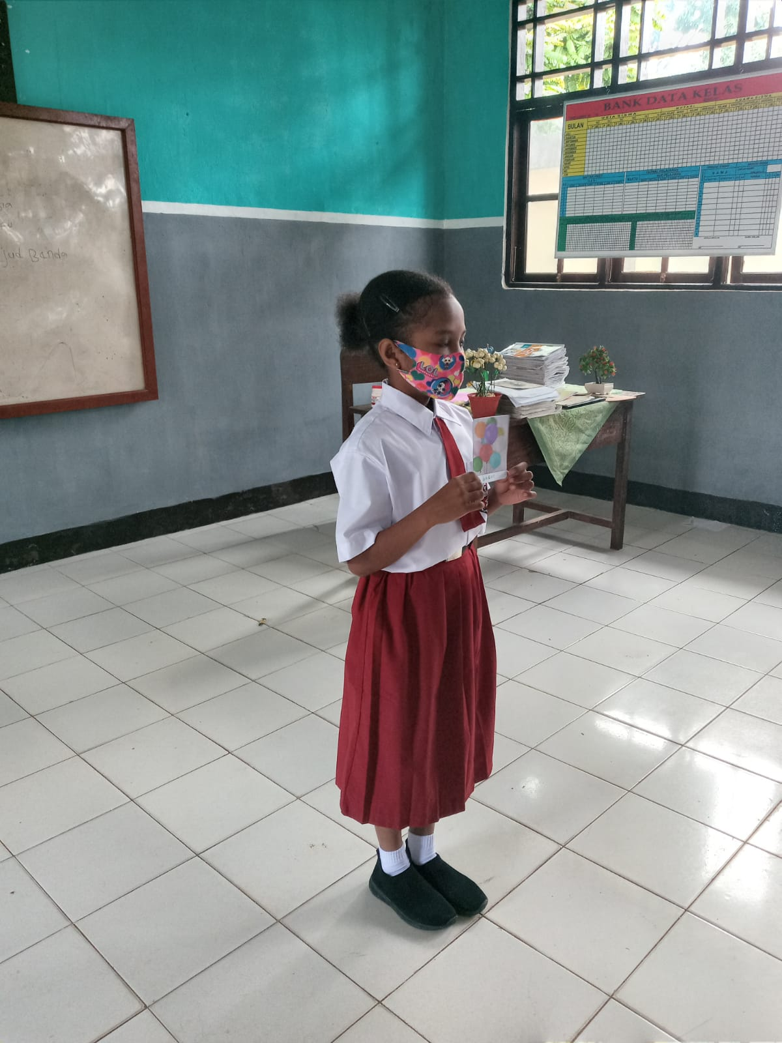

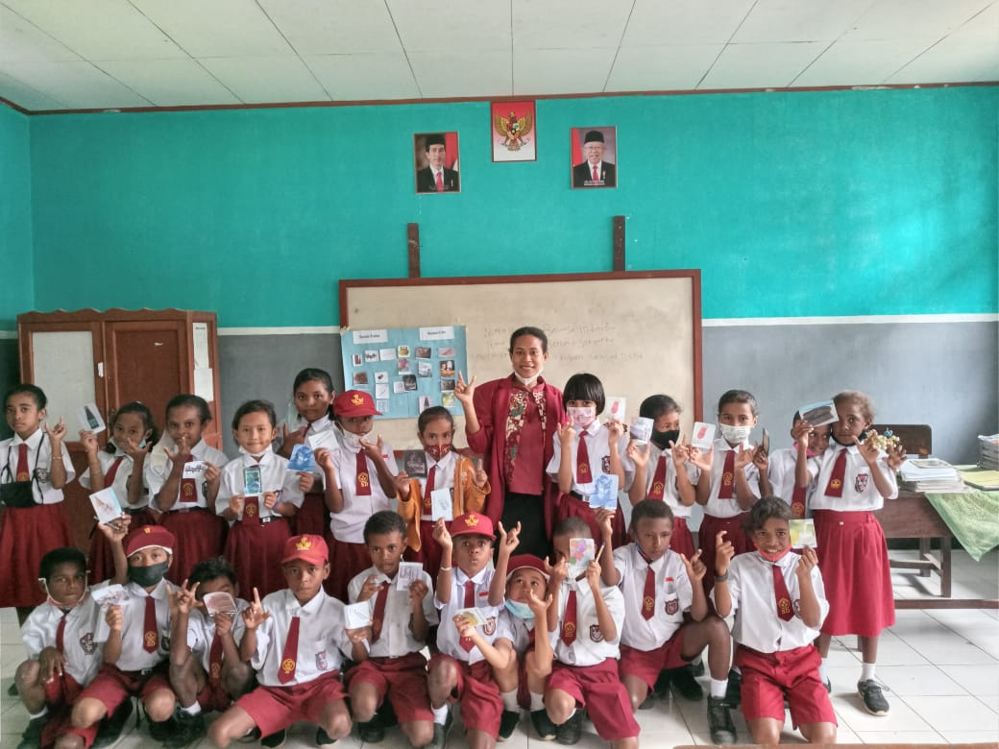
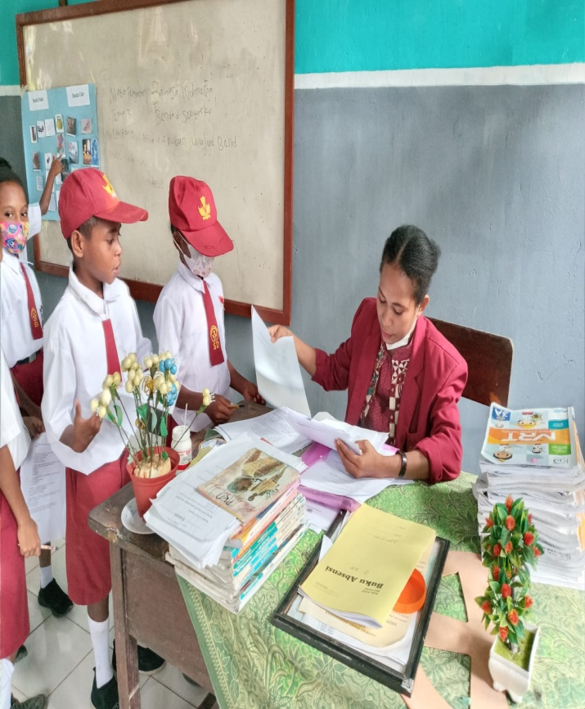

Lampiran 15 . Lembaran Bimbingan Skripis

